Inhoud
Samenvatting 2
Inleiding 3
Onderbouwing interventie 6
Evaluaties en aanpassingen 9
Evaluatie met opdrachtgever 10
Evaluatie met kleine groep medewerkers 10
Gespreksstarters interventie groep 1 en 2 11
Evaluatie interventie groep 1 11
Evaluatie interventie groep 2 13
Evaluatie interventie groep 1 en 2 met opdrachtgever 14
Evaluatie expert review 15
Gespreksstarters interventie groep 3 15
Evaluatie interventie groep 3 15
Algehele evaluatie interventie 16
Discussie 18
Implementatie 19
Obstakels 20
Aanbevelingen 21
Uitsmijter 21
Literatuurlijst 22
Bijlagen 25
Bijlage A. Gebruikte materialen 25
Bijlage A1. 25
Bijlage A2. 27
Bijlage A3. 28
Bijlage B. Ethische verantwoording 35
Bijlage C. Formulier HBO kennisbank 36

Samenvatting
Rooyse Wissel Klinisch Behandelen is een forensisch psychiatrisch centrum waar patiënten met ernstige psychiatrische problematieken behandeld en verpleegd worden (Rooyse Wissel, z.d.). De Rooyse Wissel bestaat uit vier divisies, namelijk Klinisch Behandelen, Ambulant Behandelen, Werken & Leren en Wonen & Begeleiden. De mannen die binnen de kliniek worden behandeld, hebben een ter beschikking-maatregel opgelegd gekregen door de rechter. Dit houdt in dat er een beveiligingsmaatregel wordt opgelegd aan iemand die ten tijde van het plegen van een delict leed aan een psychische stoornis, gedragsstoornis of gebrek aan ontwikkeling heeft. Naast deze factoren is er ook sprake van recidiverisico (Openbaar Ministerie, z.d.).

De veranderbehoefte van de opdrachtgever is het verbeteren van de samenwerking onder de medewerkers van tijdsbesteding, leren en werken (TLW). Samenwerken is het gezamenlijk inzetten om tot een gecongrueerd doel te komen (Hoornstra & Van Lieshout, 2019). Dit komt bij de Rooyse Wissel tot uiting, doordat de medewerkers gezamenlijk werken aan een veilige terugkeer van patiënten in de maatschappij. De opdrachtgever geeft aan dat het van belang is dat de medewerkers van de afdeling TLW nog beter met elkaar samenwerken om zo een optimaal behandelklimaat voor de patiënt te kunnen bieden. Dit is essentieel om de patiënten zo toe te laten werken naar een veilige re-integratie in de maatschappij. De medewerkers zijn namelijk degenen met een voorbeeldfunctie richting de patiënten (Medewerker, persoonlijke communicatie). Op de afdeling TLW van Rooyse Wissel Klinisch Behandelen heerst een verbeterbehoefte onder de medewerkers. Graag zien zij het aanspreekgedrag onder de medewerkers van de afdeling TLW verbeterd worden. Gedrag dat hiermee wordt bedoeld, is gedrag dat volgens hen als niet prettig wordt ervaren of niet door de beugel kan. Door middel van verschillende onderzoeksmethoden is aan het licht gekomen dat de factoren sociale veiligheid en vertrouwen van grote invloed zijn op het aanspreekgedrag. Dit is onderbouwd met literatuur in het evidence-based onderbouwingsdocument en vanuit daar is er een keuze gemaakt voor de interventie.

Er is gekozen om focusgroepen in te zetten bij de doelgroep. Focusgroepen zijn samengestelde groepen, waarin ideeën, percepties en meningen met elkaar worden gedeeld aan de hand van stellingen. Door het inzetten van focusgroepen worden de medewerkers meerdere malen in een groep bij elkaar gezet en wordt er steeds meer besproken over hetgeen dat iemand moeilijk vindt of nodig heeft. Het gaat stapsgewijs en dit vereenvoudigt het proces om je te uiten. Een focusgroep kan invloed hebben op de doelgroep en het gedrag van deze doelgroep. Naar aanleiding van het doelgroeponderzoek en het literatuuronderzoek zijn er verschillende factoren waar rekening mee gehouden moet worden. Door middel van een focusgroep wordt er een veilige omgeving geboden voor de medewerkers van TLW. Een gespreksleider faciliteert het gesprek, waardoor het veiliger wordt om wat te zeggen, doordat de medewerkers de beurt krijgen. Ook wordt er een kleine groep bij elkaar gezet, wat het laagdrempeliger maakt om je mening, idee en/of perceptie te delen. Door middel van de rode, groene en oranje kaartjes die de medewerkers per stelling omhooghouden, wordt het ook laagdrempeliger om je mening te geven. Aan de hand van een kaartje wordt de eerste stap gezet om je eigen mening te delen, wanneer je door de gespreksleider de beurt krijgt. Op deze manier leren de medewerkers elkaar steeds beter kennen en wordt het vertrouwen en de sociale veiligheid bevordert (Hermans & Rouckhout, 2007).

Concluderend zorgt een focusgroep voor een veilige omgeving door middel van een gespreksleider, een kleine groep en kaarten met kleur omhooghouden voor het ‘eens’ of ‘oneens’ zijn met de stellingen die worden voorgelegd. Het vertrouwen wordt vergroot doordat de medewerkers elkaar beter leren kennen en zullen weten wat er speelt bij elkaar. Tijdens een focusgroep gaat men met elkaar in gesprek. Dit is een grote behoefte van de doelgroep. Dit maakt dat een focusgroep geschikt zal zijn voor de medewerkers van TLW om het aanspreekgedrag te vergroten (Hermans & Rouckhout, 2007).

Inleiding
Rooyse Wissel Klinisch Behandelen is een forensisch psychiatrisch centrum waar patiënten met ernstige psychiatrische problematieken behandeld en verpleegd worden (Rooyse Wissel, z.d.). De Rooyse Wissel bestaat uit vier divisies, namelijk Klinisch Behandelen, Ambulant Behandelen, Werken & Leren en Wonen & Begeleiden. De groep patiënten bestaat uit mannen. Binnen de kliniek geldt een beveiligingsniveau vier. Beveiligingsniveaus gaan van zeer laag tot zeer hoog, beveiligingsniveau 4 is zeer hoog. De mannen die binnen de kliniek worden behandeld, hebben een ter beschikking-maatregel opgelegd gekregen door de rechter. Dit houdt in dat er een beveiligingsmaatregel wordt opgelegd aan iemand die ten tijde van het plegen van een delict leed aan een psychische stoornis, gedragsstoornis of gebrek aan ontwikkeling heeft. Naast deze factoren is er ook sprake van recidiverisico (Openbaar Ministerie, z.d.).

Het traject van de patiënten bestaat uit verschillende fasen. Er wordt behandeling aangeboden om het gedrag van de patiënt te veranderen en te beïnvloeden. De behandeling binnen de kliniek vindt plaats op drie pijlers, namelijk sociotherapie, therapeutische dienst en tijdsbesteding, leren en werken, ook wel TLW genoemd. TLW fungeert als oefentuin voor de therapeutische dienst. Hier kunnen patiënten hetgeen ze geleerd hebben bij de therapeutische dienst in de praktijk brengen. Hier wordt voornamelijk gefocust op wat de patiënt wél kan, zoals arbeidsvaardigheden of educatie. Ook hier wordt het gedrag van de patiënt begrensd, maar wordt er niet specifiek op de diagnose gericht, maar op de competenties, mogelijkheden en interesses van de patiënt (Medewerker, persoonlijke communicatie). Er worden binnen de kliniek activiteiten aangeboden op het gebied van werk. De disciplines die binnen TLW worden aangeboden zijn: Hout, Metaal, Montage, Educatie, Consumptief, Grafisch, Administratie, Hobby, Groen & Dier, Sport, Schoonmaak, Dag-activeringscentrum en Mediatheek/Bibliotheek. Deze disciplines zitten niet in één ruimte, maar zitten verspreid in het TLW-gebouw. Er werken zo’n 30 medewerkers op de afdeling tijdsbesteding, leren en werken. Deze medewerkers hebben een praktijk- of zorgachtergrond (Medewerker, persoonlijke communicatie).

De veranderbehoefte van de opdrachtgever is het verbeteren van de samenwerking onder de medewerkers van TLW. Samenwerken is het gezamenlijk inzetten om tot een gecongrueerd doel te komen (Hoornstra & Van Lieshout, 2019). Dit komt bij de Rooyse Wissel tot uiting, doordat de medewerkers gezamenlijk werken aan een veilige terugkeer van patiënten in de maatschappij. De opdrachtgever is druk bezig met het ontwikkelen van de visie en missie van de organisatie. Hier komt wederom het veilig laten terugkeren van patiënten in de maatschappij zonder recidive in terug. Dit geeft koers en richting aan TLW (Medewerker, persoonlijke communicatie). De opdrachtgever geeft aan dat het van belang is dat de medewerkers van de afdeling TLW nog beter met elkaar samenwerken om zo een optimaal behandelklimaat voor de patiënt te kunnen bieden. Dit is essentieel om de patiënten zo toe te laten werken naar een veilige re-integratie in de maatschappij. De medewerkers zijn namelijk degenen met een voorbeeldfunctie richting de patiënten (Medewerker, persoonlijke communicatie).

Op de afdeling tijdsbesteding, leren en werken van Rooyse Wissel Klinisch Behandelen heerst een verbeterbehoefte onder de medewerkers. Graag zien zij het aanspreekgedrag onder de medewerkers van de afdeling TLW verbeterd worden. Gedrag dat hiermee wordt bedoeld, is gedrag dat volgens hen als niet prettig wordt ervaren of niet door de beugel kan. Door middel van verschillende onderzoeksmethoden is aan het licht gekomen wat de factoren zijn die van grote invloed zijn op het aanspreekgedrag. Dit is onderbouwd met literatuur in het evidence-based onderbouwingsdocument en vanuit daar is er een keuze gemaakt voor de opzet van de interventie.

Uit eerder onderbouwingsonderzoek blijkt dat het belangrijk is om sociale veiligheid en vertrouwen aan te pakken in de interventie, omdat deze twee factoren van grote invloed zijn op het aanspreekgedrag. Het doel van de interventie is om het aanspreekgedrag onder de medewerkers van TLW te vergroten. Door middel van de focusgroepen wordt het vertrouwen en de sociale veiligheid aangepakt, wat zal leiden tot een verbeterd aanspreekgedrag. Het draait hier om vertrouwen van de medewerkers onderling. Dit heeft weer invloed op het vertrouwen op de werkvloer, omdat zij op elkaar moeten kunnen bouwen in dit werkveld. Vertrouwen is een geestestoestand. Het is een verwachting van de ene persoon over de ander. Die verwachting gaat over het gedrag van de ander. Dit gedrag zal zich namelijk verwezenlijken op een manier die beide personen verwachten (De Jong & Riddering, 2013). De factoren die benoemd worden die kunnen bijdragen aan het vertrouwen, zodat er meer kan worden aangesproken, zijn verwachtingen uitspreken, open communicatie, weten wat er op de werkvloer gebeurt en jezelf durven uitspreken. Vooral de laatste factor is iets wat door sommige medewerkers als erg lastig wordt ervaren. Door een gespreksleider bij de interventie in te zetten, kan de kans worden vergroot dat iemand die normaal wat op de achtergrond blijft, nu aan het woord kan komen. Dit zijn belangrijke zaken om mee te nemen in de interventie.

Sociale veiligheid op de werkvloer refereert aan een werkklimaat waarin de medewerkers hun mening naar voren te durven te brengen en niet vrezen voor schande of blaam door collega’s. Sociale veiligheid wordt als een noodzakelijke voorwaarde gezien om effectief te leren, presteren en bovenal samen te werken (Groeneveld, 2022). Belangrijke factoren om mee te nemen in de opzet van de interventie, wanneer het gaat om sociale veiligheid, zijn als volgt. Sociale veiligheid wordt als randvoorwaarde gezien om effectief te leren, presteren, samen te werken en te weten wat er speelt op de werkvloer. Sociale veiligheid kan onder andere worden bereikt door openheid in communicatie en het niet buitensluiten van medewerkers. In de opzet van de interventie moet er dus rekening mee gehouden worden dat iedereen zich betrokken en gehoord voelt. Dit kan door middel van het inzetten van een gespreksleider, afbakenen van de groepsgrootte en het geven van ruimte voor op- of aanmerkingen door de doelgroep na afloop van de interventie.

Er is een verband te leggen tussen de twee concepten sociale veiligheid en vertrouwen. Deze twee concepten beïnvloeden elkaar wederzijds. Sociale veiligheid bevordert het vertrouwen onderling. Men is meer geneigd om vertrouwen te hebben in anderen, wanneer ze zich veilig voelen in hun sociale omgeving. Er wordt een gevoel van veiligheid gecreëerd, die een basis vormt van zekerheid en comfort, waardoor men meer openstaat voor het opbouwen van vertrouwensrelaties. Daarnaast versterkt het vertrouwen de sociale veiligheid. Wanneer mensen elkaar vertrouwen, zijn ze eerder bereid om problemen op een constructieve wijze aan te pakken, samen te werken en open te communiceren. Deze zaken dragen bij aan het gevoel van veiligheid en een prettige sociale omgeving (Antonsen, 2009).

Er is gekozen om focusgroepen in te zetten bij de doelgroep. Focusgroepen zijn samengestelde groepen, waarin ideeën, percepties en meningen met elkaar worden gedeeld aan de hand van gespreksstarters. Er worden gespreksstarters ingezet in de vorm van stellingen. Het principe van deze stellingen is dat de deelnemers eerst met eens, gedeeltelijk eens/gedeeltelijk oneens of oneens kunnen antwoorden. Vervolgens komt het gesprek op gang. De drempel wordt verlaagd om je mening te geven en hierover te praten met de andere deelnemers. Ook vanuit feedback van de doelgroep blijkt dat zij de gespreksstarters als prettig ervaren, omdat het inhoud geeft aan het gesprek (Medewerkers, persoonlijke communicatie). Door het inzetten van focusgroepen worden de medewerkers meerdere malen in een groep bij elkaar gezet en wordt er steeds meer besproken over hetgeen iemand moeilijk vindt of nodig heeft. Het gaat stapsgewijs en dit vereenvoudigt het proces om je te uiten. Een focusgroep kan invloed hebben op de doelgroep en het gedrag van deze doelgroep. Naar aanleiding van het doelgroeponderzoek en het literatuuronderzoek zijn er verschillende factoren waar rekening mee gehouden moet worden. Door middel van een focusgroep wordt er een veilige omgeving geboden voor de medewerkers van TLW. Een gespreksleider faciliteert het gesprek, waardoor het veiliger wordt om wat te zeggen, doordat de medewerkers de beurt krijgen. Ook wordt er een kleine groep bij elkaar gezet, wat het laagdrempeliger maakt om je mening, idee en/of perceptie te delen. Door middel van de groene, oranje en rode kaartjes die de medewerkers per stelling omhooghouden, wordt het ook laagdrempeliger om je mening te geven. Aan de hand van een kaartje wordt de eerste stap gezet om je eigen mening te delen, wanneer je door de gespreksleider de beurt krijgt. Op deze manier leren de medewerkers elkaar steeds beter kennen en wordt het vertrouwen en de sociale veiligheid bevorderd (Hermans & Rouckhout, 2007).

Er heeft overleg plaatsgevonden met de opdrachtgever over de haalbaarheid en ruimte voor deze focusgroepen. Elke dinsdag en woensdag hebben de medewerkers uitval van hun werkblokken, waardoor er ruimte en tijd is om de focusgroepen uit te voeren. De opdrachtgever heeft aangegeven dat zij deze tijd graag wil vrijmaken voor de focusgroepen (Medewerker, persoonlijke communicatie). Dit maakt dat de interventie hoogstwaarschijnlijk haalbaar zal zijn. De doelgroep wordt dan bij elkaar gezet en er worden discussies gevoerd, stellingen gegeven en er wordt inbreng gegeven door de medewerkers. De gespreksleider begeleidt deze momenten, zodat het niet chaotisch of onoverzichtelijk wordt. Ook wordt er zo zicht gehouden op de groep en wordt ervoor gezorgd dat iedereen aan het woord komt.

Concluderend zorgt een focusgroep voor een veilige omgeving door middel van een gespreksleider, een kleine groep en kaarten met kleur omhooghouden voor het ‘eens’ of ‘oneens’ zijn met de stellingen die worden voorgelegd. Het vertrouwen wordt vergroot doordat de medewerkers elkaar beter leren kennen en zullen weten wat er speelt bij de andere collega’s. Tijdens een focusgroep gaat men met elkaar in gesprek. Dit is een grote behoefte van de doelgroep. Dit maakt dat een focusgroep geschikt zal zijn voor de medewerkers van TLW om het aanspreekgedrag te vergroten (Hermans & Rouckhout, 2007). Hetgeen er gebeurt na de focusgroepen is dat de medewerkers elkaar beter leren kennen, elkaars emoties en gedachtes leren herkennen en daardoor beter weten hoe zij de ander moeten aanspreken. Uit verschillende gesprekken met de doelgroep komt naar voren dat zij door de verkregen inzichten in elkaar, de ander meer weten aan te spreken, omdat die drempel steeds wordt verlaagd. De focusgroepen worden reeds herhaald, waardoor er steeds meer inzicht wordt verkregen in elkaar en de sociale veiligheid en het vertrouwen wordt vergroot (Medewerkers, persoonlijke communicatie).

Er is verschillende keren geëvalueerd met de doelgroep, opdrachtgever en een docent groepsdynamica om erachter te komen of de focusgroepen van positieve invloed zijn op het aanspreekgedrag onder de medewerkers van TLW. Dat heeft het volgende opgeleverd: meer inzicht in de meningen, percepties en ideeën van de doelgroep over de sociale veiligheid en het vertrouwen. Hier zijn zij verder met elkaar over in gesprek gegaan. De focusgroepen zullen regelmatig moeten worden uitgevoerd, wil het gewenste resultaat behaald worden. De overdracht van de interventie wordt besproken met de opdrachtgever en dit leidt tot het plan om een kernteam op te richten van twee medewerkers en de opdrachtgever zelf om de focusgroepen verder te implementeren. Er wordt een draaiboek ontworpen voor het kernteam en deze zal worden overgedragen aan het eind van de periode. Dit geeft de opdrachtgever handvatten voor de implementatie van de focusgroepen en geeft richting voor uitbreiding naar een supervisiegroep, waarbij casussen uit de praktijk kunnen worden ingebracht.

Onderbouwing interventie
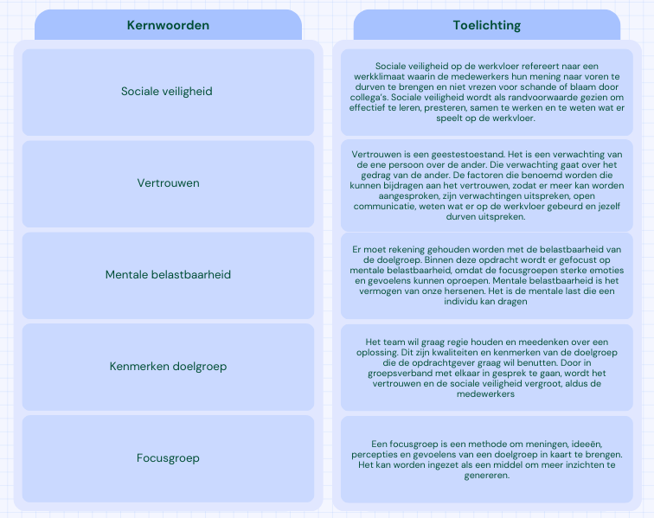
Hieronder wordt de onderbouwing van de interventie nader toegelicht. De belangrijke begrippen zijn vetgedrukt. Er is eerder in het evidence-based onderbouwingsdocument een veldonderzoek uitgevoerd. Door middel van dit veldonderzoek wordt er goed afgestemd op de doelgroep. Er is geschaduwd en er zijn logboeken bijgehouden door de doelgroep. Allereerst wordt de onderzoeksmethode ‘schaduwen’ ingezet om beter in te leven in de doelgroep. Schaduwen is een methode die de ervaringen van de medewerkers in kaart kan brengen. Het exceptionele van schaduwen, vergeleken met andere onderzoeksmethoden, is dat er wordt geobserveerd, maar tegelijkertijd wordt het met interacties gecombineerd. Het laat de onderzoeker de context van de persoon die wordt geschaduwd in kaart brengen. Het geeft een breder perspectief. De methode is erop gericht dat de persoon in zijn of haar eigen omgeving bestudeerd wordt. Ook is het geschikt om gecompliceerde interacties te observeren. Schaduwen kan gewoonten en gebruiken aan het licht brengen die eerder niet ontdekt werden. De belevingswereld van de geschaduwde persoon wordt betrouwbaar weergegeven (Gill, 2011).

Vervolgens is er een probe ingezet om inzicht te krijgen in de behoeften van de doelgroep. Dit is een onderzoek aan de hand van een rondvraag. Er is gekozen om de doelgroep een logboek bij te laten houden voor drie dagen. De medewerkers krijgen een opdracht om uit te voeren. Deze opdracht wordt via de mail gestuurd, zodat iedere medewerker meekrijgt wat de bedoeling is en er zoveel mogelijk medewerkers worden bereikt. Dit geeft een beter algemener beeld weer, dan wanneer er maar enkele medewerkers worden gevraagd. De medewerkers moeten een logboek bijhouden en noteren hoe zij verschillende interactiemomenten hebben ervaren, waarbij er zich wel of geen aanspreekmomenten voordeden. Daarnaast schrijven zij op wat hen zou hebben geholpen om elkaar nog meer aan te spreken of wat de drempel lager zou maken. De doelgroep denkt zelf na over hetgeen zij nodig zouden hebben om het aanspreken te verbeteren.

Uit de onderzoeksmethoden kan worden geconcludeerd dat sommige medewerkers het gevoel van sociale onveiligheid ervaren, waardoor het vertrouwen in elkaar ook wordt aangetast. Het draait hier om vertrouwen van de medewerkers onderling. Dit heeft weer invloed op het vertrouwen op de werkvloer, omdat zij op elkaar moeten kunnen bouwen in dit werkveld. Zij ervaren dat er altijd een weerwoord op de loer ligt, wanneer zij een ander willen aanspreken en de ander niet openstaat voor nieuwe ideeën (Medewerkers, persoonlijke communicatie). De medewerkers die kort(er) in dienst zijn dan de andere collega’s merken dat zij zich onzeker voelen om een ander aan te spreken, omdat zij zich niet in de positie voelen om dit te doen bij een collega die er langer werkt. Zij hebben het gevoel dat er niet naar geluisterd zal worden en dat het vast niet belangrijk genoeg is, wanneer zij wat te zeggen hebben. De medewerkers die al langer in dienst zijn, geven aan dat er zeker behoefte is om elkaar meer aan te spreken op elkaars gedrag. Hoewel zij zelf geen moeilijkheden ervaren om een ander aan te spreken, willen zij wel meer openheid en vertrouwen creëren, zodat iedereen het aanspreken als laagdrempelig ervaart (Medewerkers, persoonlijke communicatie). Medewerkers geven aan dat het niet bij iedereen prettig aanvoelt om hem/haar aan te spreken. Dit komt door de houding van de ander. Ook zijn er medewerkers die geen problemen ervaren met het aanspreken, maar zij worden zelf dan ook nooit aangesproken. Volgens enkele medewerkers staat dit in verband met elkaar (Medewerkers, persoonlijke communicatie). Graag zouden de medewerkers willen dat er beter naar elkaar geluisterd wordt, er gesprekken gevoerd kunnen worden zonder dat er meteen een weerwoord gegeven wordt en dat er op gedrag wordt ingegaan in plaats van het op de inhoud te richten (Medewerkers, persoonlijke communicatie).

Het doel van de interventie is om de medewerkers van TLW elkaar meer te laten aanspreken op gedrag wat zij als niet prettig ervaren. Bij de ontwikkeling van de interventie zijn er enkele zaken belangrijk waarmee rekening gehouden moet worden. Het is van belang dat er zich de mogelijkheid voordoet dat iedereen aan het woord mag en kan komen. Uit het doelgroeponderzoek komt naar voren dat niet iedereen zich prettig voelt om zich uit te spreken bij iedereen. Dit kan bijvoorbeeld worden verholpen door middel van een gespreksleider die beurten geeft aan de deelnemende medewerkers. Uit eerder onderzoek naar de doelgroep komt sterk naar voren dat er grote behoefte is aan een gespreksleider. Dit verlaagt de drempel om aan het woord te komen tijdens de focusgroep. Daarnaast moet er een veilige omgeving gecreëerd worden voor de doelgroep, omdat er veel onzekerheid heerst. Hierbij kan worden gedacht aan ruimte, groepsgrootte en zwaarte van de gespreksonderwerpen.

Uit de literatuur en de gesprekken met de doelgroep uit het evidence-based onderbouwingsdocument blijkt dat het essentieel is om met elkaar in gesprek te gaan om het probleem bespreekbaar te maken. Door verwachtingen, gevoelens en gedachtes uit te spreken naar elkaar, zal er meer begrip en bewustzijn ontstaan bij de doelgroep (Medewerkers, persoonlijke communicatie). Door middel van de interventie zal het aanspreekgedrag worden verbeterd en dit is weer van invloed op de algehele samenwerking van de medewerkers van TLW. De verbeterde samenwerking van de medewerkers zal positief bijdragen aan het behandelklimaat van de patiënten van de Rooyse Wissel.

Door het inzetten van focusgroepen worden de medewerkers meerdere malen in een groep bij elkaar gezet en wordt er steeds meer besproken over hetgeen wat iemand moeilijk vindt of nodig heeft. Het gaat stapsgewijs en dit vereenvoudigt het proces om je te uiten. Een focusgroep kan invloed hebben op de doelgroep en het gedrag van deze doelgroep. Naar aanleiding van het doelgroeponderzoek en het literatuuronderzoek zijn er verschillende factoren waar rekening mee gehouden moet worden. Door middel van een focusgroep wordt er een veilige omgeving geboden voor de medewerkers van TLW. Een gespreksleider faciliteert het gesprek, waardoor het veiliger wordt om wat te zeggen, doordat de medewerkers de beurt krijgen. Hier heeft de doelgroep grote behoefte aan bleek uit eerdere gesprekken met de medewerkers (Medewerkers, persoonlijke communicatie). Ook wordt er een kleine groep bij elkaar gezet, wat het laagdrempeliger maakt om je mening, idee en/of perceptie te delen. Door middel van de rode en groene kaartjes die de medewerkers per stelling omhooghouden, wordt het ook laagdrempeliger om je mening te geven. Aan de hand van een kaartje wordt de eerste stap gezet om je eigen mening te delen, wanneer je door de gespreksleider de beurt krijgt. Op deze manier leren de medewerkers elkaar steeds beter kennen en wordt het vertrouwen en de sociale veiligheid bevordert (Hermans & Rouckhout, 2007). Door de focusgroepen door te voeren naar supervisiegroepen wordt de doelgroep regelmatig bij elkaar gezet om met elkaar in gesprek te gaan. De stellingen zorgen ervoor dat het gesprek vorm wordt gegeven en daarnaast worden er casussen uit de praktijk bij betrokken. Er is voor gespreksstarters in de vorm van stellingen gekozen, omdat onderzocht is dat hiermee het gesprek op gang komt en richting krijgt (Berger & Iyengar, 2013). Door het leren kennen van elkaar, het herkennen van andermans emoties en zijn/haar gedachten, worden de collega’s opener naar elkaar (Medewerkers, persoonlijke communicatie). Doordat de medewerkers elkaar over het algemeen weinig zien op de werkvloer, zijn juist dit soort contactmomenten van belang. Dit maakt de effectiviteit van de focusgroepen aannemelijk.

Het team wil graag regie houden en meedenken over een oplossing. Dit blijkt uit eerder veldonderzoek. Dit zijn kwaliteiten en kenmerken van de doelgroep in relatie tot de vraag die de opdrachtgever graag wil benutten. Door in groepsverband met elkaar in gesprek te gaan, wordt het vertrouwen en de sociale veiligheid vergroot (Medewerkers, persoonlijke communicatie). Uit de literatuur blijkt dat sociale veiligheid en vertrouwen het aanspreekgedrag vergroten (Groeneveld & Tiggelaar, 2020). Dit is de doelstelling van de afstudeeropdracht. Daarom is een focusgroep naar alle waarschijnlijkheid passend voor de doelgroep.

Daarnaast moet er rekening gehouden worden met de belastbaarheid van de doelgroep. Binnen deze opdracht wordt er gefocust op mentale belastbaarheid, omdat de focusgroepen sterke emoties en gevoelens kunnen oproepen. Mentale belastbaarheid is het vermogen van onze hersenen. Het is de mentale last die een individu kan dragen (Kuijer et al., 2011). Hier wordt rekening mee gehouden door de focusgroep niet langer dan anderhalf uur te laten duren. De doelgroep geeft aan dat dit een prettige en aanvaardbare tijdsspanne is (Medewerkers, persoonlijke communicatie). Daarnaast wordt er verschillende keren door de gespreksleider benoemd dat iedereen vrij staat om te antwoorden of niet. Ook wordt er voorafgaand aan de focusgroep gecheckt bij verschillende medewerkers hoe zij zich voelen en of zij zich oké voelen om deel te nemen aan de interventie. Na afloop van de focusgroep is er ruimte om stoom af te blazen en wordt er benoemd dat wanneer iemand het ergens nog verder over wil hebben, er vertrouwenspersonen zijn die hier met ze over in gesprek kunnen gaan of dat ze terechtkunnen bij de gespreksleider.

Evaluaties en aanpassingen
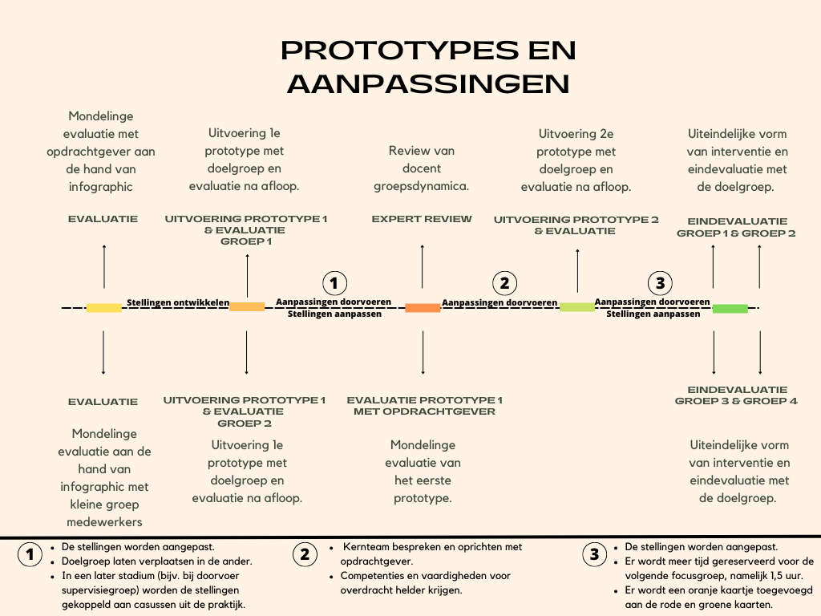
Allereerst is het algemene idee beschreven aan de doelgroep en de opdrachtgever. Vervolgens zijn er een paar werkvormen uitgevoerd om erachter te komen of de interventie duidelijk is. Op basis van de feedback zijn er aanpassingen gemaakt. Dit proces staat hieronder verder beschreven. De wijze waarop de volgende evaluatieronde wordt geëvalueerd is als volgt: na afloop van iedere focusgroep wordt er circa 15 minuten gesproken over hetgeen er beter gedaan kan worden voor de volgende testvorm van de interventie. De doelgroep krijgt de mogelijkheid om zowel sterke als zwakke punten van de interventie te benoemen. Deze punten kan de student meenemen in de verdere ontwikkeling van de interventie. Daarnaast worden nog enkele deelnemers na afloop van de interventie apart gesproken. Wie dit zijn, is afhankelijk van hetgeen dat naar voren kwam in de focusgroep. Bijvoorbeeld iemand die wat stiller/op de achtergrond blijft tijdens de focusgroep naderhand nog spreken om zaken te verhelderen. Ook worden er bij een evaluatie feedback capture grids aangereikt aan de deelnemers van een focusgroep. Dit zijn schema’s waar men invult wat volgens hen werkt, wat aangepast moet worden, wat de vragen zijn en wat de ideeën zijn over de interventie (Uebernickel et al., 2020). De evaluaties waarbij er een poster wordt getoond of waarbij mondelinge overdracht plaatsvindt, worden geëvalueerd door de feedbackpunten op te schrijven tijdens het gesprek.

Het idee is om elke evaluatieronde uit te voeren. Hier is voor gekozen, omdat de het uiteindelijke product dan het sterkst zal zijn. In het onderbouwingsdocument is aan het licht gekomen dat de doelgroep graag betrokken wil worden bij de keuzes die gemaakt worden. Daarom is het een passende keuze om elke evaluatieronde uit te voeren. De medewerkers voelen zich betrokken en de kans dat de interventie goed zal aansluiten, vergroot.

Er is gekozen om verschillende groepen te maken van de medewerkers om de interventie uit te testen. Focusgroepen bestaan uit aantallen van zes tot tien personen (Hermans & Rouckhout, 2007). Aangezien de doelgroep werkt met vaste werkblokken om de patiënten te begeleiden, worden er twee groepen van ongeveer zeven personen gevormd. De focusgroepen worden op momenten ingepland, waarop de medewerkers normaalgesproken overleg hebben of een vrij uur hebben. Op deze manier neemt dit het minst tijd in beslag en kunnen er voldoende werkblokken doorgaan. Dit is in overleg met de opdrachtgever afgesproken en ingepland. De opdrachtgever is aanwezig bij enkele testuitvoeringen van de interventie. Op deze manier weet zij hoe ze de focusgroepen eventueel later zelf kan uitvoeren en wat er van haar wordt verwacht, indien zij degene is die het overneemt. Ook ziet zij hoe het team reageert op de focusgroep en hoort ze wat er aan het licht komt. Dat is belangrijk om de transfer naar de werkvloer te vergroten. De opdrachtgever is de leidinggevende van de doelgroep en is dus nauw betrokken bij de medewerkers.

Evaluatie met opdrachtgever
In eerste instantie is het interventie-idee voorgelegd aan de opdrachtgever middels een gesprek. Er is een infographic ontworpen om de opdrachtgever een beeld te geven van de interventie. Hier is voor gekozen, omdat het beknopt en duidelijk is. De infographic staat weergegeven in bijlage A1. De eerste versie van het idee wordt nu voorgelegd om te weten te komen of het eerste idee van de interventie aansluit op de wensen en behoeften van de opdrachtgever. De feedback van de opdrachtgever kan meer richting geven aan de eerste testuitvoering van de interventie. De opdrachtgever was zeer positief over de eerste opzet en is nieuwsgierig naar wat de doelgroep ervan vindt. Waar zij positief over is, is dat de medewerkers met elkaar in gesprek gaan en dat er door middel van de stellingen onbesproken zaken aan het licht komen (Medewerker, persoonlijke communicatie). De opdrachtgever is tevens de leidinggevende van de doelgroep. Zij ondersteunt haar team waar nodig, dus is het van belang dat zij weet welk plan er uitgevoerd gaat worden en wat zij hiervan vindt. De wens van de opdrachtgever is om de samenwerking van haar team te verbeteren. Dit is in eerder onderzoek afgebakend naar het aanspreekgedrag van de medewerkers onderling. Het idee is dan ook om de infographic voor te leggen aan een kleine groep medewerkers om voor de eerste uitvoering van de interventie feedback te krijgen. Er worden vooralsnog geen aanpassingen gedaan.

Evaluatie met kleine groep medewerkers
Naar aanleiding van de eerste evaluatie met de opdrachtgever is er een mail uitgezet naar een kleine groep van de medewerkers om de infographic aan voor te leggen. De mail die is rondgestuurd naar deze medewerkers is terug te vinden in bijlage A2.

Er is gekozen om een gesprek te voeren met vijf medewerkers van de afdeling TLW. De medewerkers hebben over het algemeen weinig tijd en hebben veel afspraken staan, daarom is ervoor gekozen om het gesprek met een kleine groep te voeren. Na deze evaluatieronde worden er grotere groepen gevormd om de daadwerkelijke prototypes van de interventie uit te gaan voeren. Dit is enkel een mondeling feedback moment, waarin de infographic met het interventie idee wordt voorgelegd.

De infographic wordt voorgelegd aan de doelgroep om te weten te komen of het eerste idee van de interventie aansluit op de wensen van de medewerkers. Uit deze evaluatie zijn enkele aandachtspunten naar voren gekomen die door de doelgroep als belangrijk worden gezien. Allereerst gaven zij aan dat er gemengde groepen moeten worden gemaakt. Er moet gehusseld worden in leeftijd, werkervaring en werkplekken. Hierdoor zou er een minder grote kloof ontstaan tussen de medewerkers. Daarnaast werd er aangekaart om niet direct met te zware stellingen te beginnen. Hiermee bedoelen ze stellingen die veel emoties kunnen oproepen. Een voorbeeld hiervan is: “Ik voel me niet veilig binnen het team van TLW”. In het begin is het van belang dat er kan worden afgetast door de doelgroep en dit zal voor meer medewerking zorgen, aldus de medewerkers (Medewerkers, persoonlijke communicatie). Ook leek het ze verstandig om op voorhand alle medewerkers te informeren over het feit dat er ook een vertrouwenspersoon is waarbij zij terechtkunnen, wanneer ze na afloop van de focusgroep nog ergens over willen praten (Persoonlijke communicatie, medewerkers). Deze punten zullen meegenomen worden in het ontwikkelen van de eerste versie van de interventie.

Gespreksstarters interventie groep 1 en 2
Voor aanvang van beide test interventies zijn gespreksstarters in de vorm van stellingen opgesteld die gepresenteerd worden. De stellingen zijn gebaseerd op informatie en literatuur uit eerder onderbouwingsdocument. Daarnaast is er met de opdrachtgever gespard over hoe de stellingen eruit moeten komen te zien. Ook heeft er overleg plaatsgevonden met de docent groepsdynamica (T. Slengard). Dit heeft richting gegeven aan de vorm en inhoud van de stellingen.
De stellingen zijn als volgt:
- We hebben veel kennis en kwaliteit in huis.
- Iedereen houdt zich aan de regels en afspraken die gelden binnen TLW.
- We zijn enthousiast voor nieuwe ontwikkelingen en nemen de tijd voor implementatie.
- Voor mijn gevoel is er open communicatie.
- Er wordt voornamelijk gecommuniceerd vanuit inhoud wanneer we elkaar aanspreken.
- We geven elkaar feedback als het nodig is.
- Feedback wordt op constructieve wijze gegeven.
- Ik wil graag een cultuuromslag maken met het team.

Er zijn twee groepen opgesteld om de eerste versie van de interventie mee uit te testen. De groepen zijn gebaseerd op beschikbaarheid op de stagedagen dat student aanwezig is, werkervaring van de medewerkers, leeftijd van de medewerkers en de twee gebouwen waar de medewerkers werken. Dit gaf de doelgroep namelijk al eerder aan als belangrijke factor. Het gehele team is gemaild (zie bijlage A2). Daarin staat beschreven wie er zijn ingedeeld en wordt aangegeven dat bij de definitieve interventie iedereen wordt uitgenodigd om deel te nemen aan de focusgroep.
Er wordt geëvalueerd met de aanwezigen van de focusgroep. Dit zijn de medewerkers van de afdeling TLW. De groep zal bestaan uit ongeveer zeven personen. Er worden twee groepen gevormd, dus uiteindelijk zal er met ongeveer 14 personen geëvalueerd worden. Na afloop van deze twee test interventies wordt er een nieuwe groep opgesteld.

Evaluatie interventie groep 1
Op dinsdag 14 februari heeft de eerste testronde van de interventie plaatsgevonden. De eerste versie van de interventie wordt voorgelegd aan de doelgroep om te weten te komen of de interventie invloed heeft op de sociale veiligheid en het vertrouwen. Hierbij waren zeven deelnemers aanwezig. Daarnaast was de opdrachtgever ook aanwezig. Hieronder wordt verder beschreven op welke wijze dit is uitgevoerd. Na afloop van de interventie heeft er zich de mogelijkheid voorgedaan om de deelnemers feedback te laten geven aan de student. Dit is mondeling uitgevoerd in de groep. Allereerst zijn de sterke punten van de interventie besproken. Vervolgens werden er zaken besproken die in de toekomst verbeterd kunnen worden, zodat de interventie beter zal aansluiten op de wensen en behoeften van de doelgroep.

In het evidence-based onderbouwingsdocument komt sterk naar voren dat door open te staan voor pogingen van anderen om hen te laten beïnvloeden, echtheid en openheid te tonen, respectvol te zijn een zich positief uitlaten over wat er in de groep te leren valt, het vertrouwen en de sociale veiligheid in de groep vergroot (Remmerswaal, 2015). Uit een onderzoek van Groeneveld (2022) blijkt dat sociale veiligheid en vertrouwen noodzakelijke voorwaarden zijn om effectief te leren, te presteren en bovenal samen te werken. Wanneer er sociale veiligheid en vertrouwen op de werkvloer aanwezig is, zullen deze bovenstaande zaken aanwezig zijn, hetgeen er nodig is om sociale veiligheid te creëren is teamverband. Dit houdt in dat men weet waar de ander mee bezig is, hoe de ander in elkaar steekt en wat belangrijke normen en waarden zijn voor deze collega. Het is essentieel om met elkaar in gesprek te gaan, zodat de collega’s op de hoogte zijn van elkaars handelen en denken (Groeneveld, 2022). In deze focusgroep gaan de medewerkers met elkaar in gesprek en tonen openheid richting elkaar. Dit gebeurt op een respectvolle manier en de gespreksleider houdt hier toezicht op. De doelgroep spreekt zijn/haar normen en waarden uit, zodat de collega’s hiervan op de hoogte worden gesteld. Deze zaken zorgen voor meer vertrouwen en het gevoel van sociale veiligheid in de groep. Dit komt overeen met de informatie die in het evidence-based onderbouwingsdocument aan bod komt. Hieronder staat een tabel weergegeven met de tops en tips van de eerste uitvoering van de interventie.

Tops | Tips
Student spreekt rustig en is duidelijk. | Stellingen mogen zwaarder.
Student velt geen oordeel. | Wanneer iemand een groen kaartje omhooghoudt, laat diegene dan eens beargumenteren alsof hij/zij een rood kaartje omhooghoudt. En andersom.
Duidelijke stellingen. | Verplaats jezelf meer in de ander (zie hierboven).
Student vraagt goed door op de juiste momenten.
Groepsgrootte is veilig. Hoeft niet groter. Ruimte geeft veilig gevoel.
Geeft iedereen de beurt. Het wordt hierdoor niet chaotisch.
Tijd is prima en haalbaar.

De medewerkers geven aan dat zij zeker openstaan voor verbetering/verandering. Wel geven enkele medewerkers aan dat zij zich afvragen of deze focusgroepen ervoor gaan zorgen dat de medewerkers van TLW elkaar meer gaan aanspreken. Er is hierop doorgevraagd en het blijkt dat het essentieel is dat de stellingen zwaarder gemaakt worden, zodat er meer gevoel en emotie bij komt kijken. Een voorbeeld hiervan is “Ik vind het soms lastig om een ander aan te spreken”. Het doel van dit soort stellingen is om elkaar beter te leren kennen en om meer inzicht te verkrijgen in elkaars perceptie en/of ideeën. Wanneer dit zou worden gedaan, schatten zij de kans vele malen groter in dat de interventie effectief wordt (Medewerkers, persoonlijke communicatie).

De gegevens uit de evaluatie zijn schriftelijk vastgelegd en vervolgens verwerkt in dit document. De verschillende punten zijn middels een tabel overzichtelijk weergegeven. Er is gewerkt aan de feedback die de student van de deelnemers heeft ontvangen. Dit is gebeurd op de volgende wijze:
de stellingen worden voor de aangepaste versie veranderd. De doelgroep gaf aan dat de stellingen zwaarder mochten zijn. Hiermee bedoelden zij dat er meer emoties, gevoelens en gedachtes aan te pas mogen komen. Ook zal er bij de aangepaste versie van de interventie bij sommige stellingen het volgende worden ingezet: wanneer iemand een keuze maakt om het groene kaartje te pakken, wordt diegene verteld dat hij moet beargumenteren waarom hij/zij voor rood zou kunnen kiezen. Er wordt dus van de deelnemer verwacht dat hij/zij zich verplaatst in de ander door na te denken wat motieven kunnen zijn om voor de andere kleur te kiezen. Dit gaf de doelgroep mee als tip voor een volgende keer. Hierdoor zou er meer begrip voor elkaar ontstaan, aldus de deelnemers (Medewerkers, persoonlijke communicatie). Door dit in te zetten, kan er meer discussie ontstaan over verschillende onderwerpen. Hier hebben de medewerkers behoefte aan (Medewerkers, persoonlijke communicatie).

De medewerkers geven tenslotte aan dat de collega’s onderling nu beter weten van de ander hoe hij/zij over bepaalde zaken denkt. Ze geven aan dat er dan rekening mee gehouden kan worden (Medewerkers, persoonlijke communicatie). Dit is het doel van focusgroepen. Inzicht in elkaars percepties, ervaringen en ideeën. Alhoewel de stellingen zwaarder mogen, is de opzet er wel.

Hetgeen er op basis van dit prototype wordt aangepast, zijn de stellingen die zwaarder gemaakt worden door meer in te gaan op de persoon zelf, de gedachtes en emoties. Ook kan de gespreksleider er in de volgende test interventie voor kiezen om bij enkele stellingen de medewerkers zich te laten verplaatsen in de ander. Dit houdt in dat degene die een rood kaartje omhoog heeft, nu beargumenteert waarom hij/zij een groen kaartje omhoog zou houden.

Evaluatie interventie groep 2
Op dinsdag 15 februari heeft de tweede testronde van de interventie plaatsgevonden. Hierbij waren zes deelnemers aanwezig. De eerste versie van de interventie wordt voorgelegd aan de doelgroep om te weten te komen of de interventie invloed heeft op de sociale veiligheid en het vertrouwen. Deze test interventie zag er in wezen precies hetzelfde uit als de interventie van 14 februari. Dezelfde stellingen worden voorgelegd aan deze groep deelnemers. Na afloop van de interventie heeft er zich de mogelijkheid voorgedaan om de deelnemers feedback te laten geven aan de student. Dit is mondeling uitgevoerd in de groep. Allereerst zijn de sterke punten van de interventie besproken. Vervolgens werden er zaken besproken die in de toekomst verbeterd kunnen worden, zodat de interventie beter zal aansluiten op de wensen en behoeften van de doelgroep.

In deze focusgroep gaan de medewerkers met elkaar in gesprek en tonen openheid richting elkaar. Dit gebeurt op een respectvolle manier en de gespreksleider houdt hier toezicht op. De doelgroep spreekt zijn/haar normen en waarden uit, zodat de collega’s hiervan op de hoogte worden gesteld. Uit het evidence-based onderbouwingsdocument blijkt dat deze zaken zorgen voor meer vertrouwen en het gevoel van sociale veiligheid in de groep. Hieronder staat een tabel weergegeven met de tops en tips van de interventie.

Tops | Tips
Student neemt de regie in het gesprek. | Eventueel zelf vooraf stellingen laten inbrengen aan de hand van een casus.
Student geeft iedereen de beurt. | Ember training hiermee combineren. (Ember is een programma dat ze vanuit de kliniek krijgen aangeboden)
Student luistert goed naar de deelnemers. | Casussen van patiënten koppelen aan stellingen om meer inzicht te creëren.
Er wordt op de juiste manier de diepte ingegaan.
De combinatie van medewerkers jong/oud en verschillende disciplines is fijn.
Algemene goede indruk.
Ruimte geeft veilig gevoel en de groepsgrootte is prettig.

De gegevens uit de evaluatie zijn schriftelijk vastgelegd en vervolgens verwerkt in dit document. De verschillende punten zijn middels een tabel overzichtelijk weergegeven. De student heeft doorgevraagd op de feedback die is ontvangen en er is gewerkt aan de feedback die de student van de deelnemers heeft ontvangen. Dit is gebeurd op de volgende wijze: de stellingen worden voor de aangepaste versie veranderd. De deelnemers vonden dat de onderwerpen nog wat oppervlakkig waren en vonden dat de stellingen meer de diepte in mogen gaan de volgende keer. Ze bedoelen hiermee dat er meer op emoties, gevoelens en de persoon zelf in wordt gegaan. Een voorbeeld hiervan is: “Ik ben van mening dat niet al mijn collega’s openstaan voor feedback” (Medewerker, persoonlijke communicatie). Nu blijft het nog te algemeen, bijvoorbeeld: “We hebben veel kwaliteit en kennis in huis”. Het doel van deze stellingen is om elkaar beter te leren kennen en om meer inzicht te verkrijgen in elkaars perceptie en/of ideeën. Ook zouden zij eventueel zelf stellingen willen inbrengen voorafgaand aan een focusgroep. Dit zou in combinatie kunnen met het inbrengen van casussen uit de praktijk binnen de kliniek. Het zou in een later stadium van de focusgroepen kunnen worden ingezet. Hiermee wordt bedoeld dat de doelgroep dit voor zich ziet wanneer de overdracht van de focusgroepen heeft plaatsgevonden en wanneer deze doorgevoerd worden naar een supervisiegroep. De deelnemers omschrijven dit als een ontwikkeling die later ingezet kan worden, wanneer iedereen gewend is aan deze werkvorm. Door dit in te zetten, kan er meer discussie ontstaan over verschillende onderwerpen. Hier hebben de medewerkers behoefte aan (Medewerkers, persoonlijke communicatie).

Ook zijn er twee medewerkers kort individueel gesproken na afloop van de test interventie. Hier is voor gekozen, omdat het van belang is om ook medewerkers te spreken buiten de groep. De groep kan van invloed zijn op een individu (Johnson, 2008). De twee medewerkers gaven aan dat zij de groepsgrootte als erg prettig ervaarden. Door een grotere groep in te zetten, kan het onveiliger voelen (Medewerkers, persoonlijke communicatie). Ook gaf een medewerker aan dat het essentieel is dat er een juiste gespreksleider is die het gesprek leidt. Dit zorgt voor een veilig gevoel en wekt vertrouwen op. Er moet goed gekeken worden naar wie dit uiteindelijk gaat overnemen, omdat niet iedereen hiervoor geschikt zal zijn. Zaken die hierin een rol spelen zijn kennis, vaardigheden en functie van deze persoon (Medewerker, persoonlijke communicatie). Volgens de medewerkers is het belangrijk dat degene(n) die het gaat overnemen integer handelt, een veilig gevoel oproept bij de medewerkers, betrokken is en toegankelijk is (Medewerkers, persoonlijke communicatie). Daarnaast is het essentieel dat deze persoon/personen beschikken over communicatieve vaardigheden, professioneel zijn, objectief zijn en leiding kunnen geven (Thamer, 2005). Bij de implementatie die later wordt besproken, wordt er nader gekeken naar de competenties en vaardigheden van de degene(n) die de focusgroepen gaat overnemen en dit gaat doorvoeren in een supervisiegroep.

Hetgeen er op basis van dit prototype wordt aangepast, is dat de gespreksleider er in de volgende test interventie voor kan kiezen om bij enkele stellingen een casus uit de praktijk van patiënten te koppelen aan de antwoorden van de medewerkers.

Evaluatie interventie groep 1 en 2 met opdrachtgever
Een week na uitvoering van de test interventies, is de student in gesprek gegaan met de opdrachtgever om te evalueren en te bespreken wat de opdrachtgever eventueel als aanvullingen heeft. Het lijkt haar een goed idee om de stellingen meer de diepte in te laten gaan. Een voorbeeld hiervan is “Wanneer de situatie ernaar vraagt, handel ik anders dan afgesproken is”. Hierdoor leren de medewerkers van elkaar en kunnen met elkaar in gesprek gaan over deze stelling. Dit soort stellingen hebben als doel dat ze elkaars emoties en gedachtes leren herkennen en de persoon zelf leren kennen. Dit verlaagt de drempel om elkaar aan te spreken.
Samen met de opdrachtgever is er gekeken naar hoe de stellingen zouden kunnen worden aangepast. De student heeft de stellingen van de eerste interventies erbij gepakt en een opzet gemaakt van de nieuwe stellingen. De opdrachtgever heeft meegekeken en heeft aanvullingen gegeven op de stellingen die waren ontwikkeld. Zo is er een juiste balans gevonden voor de stellingen in de derde test interventie. Deze stellingen worden na afloop van de derde test interventie geëvalueerd met de medewerkers om na te gaan of de stellingen daadwerkelijk meer de diepte in gaan of dat deze nog eens moeten worden aangepast (Medewerker, persoonlijke communicatie).

Evaluatie expert review
Op 3 april heeft er een gesprek plaatsgevonden met een docent van de opleiding toegepaste psychologie, mw. T. Slengard. Zij is docent in groepsdynamica. Er is goedkeuring aan haar gevraagd of haar naam gebruikt mocht worden in het document. Zie bijlage A2. Aangezien een focusgroep een werkvorm is, waar groepsdynamica een rol in speelt, is ervoor gekozen om haar hiervoor te benaderen. Zij ziet zichzelf niet als expert, maar heeft genoeg kennis over dit onderwerp en zal de student tips en aanvullingen kunnen geven met betrekking tot de interventie. De student heeft de interventie mondeling toegelicht via een Teams meeting. T. Slengard gaf aan dat het van belang is dat er aandachtig gekeken moet worden naar degenen die het interventieplan gaan overnemen. Zij gaf als tip mee om twee à drie personen aan te wijzen als kerngroep om de focusgroepen uit te voeren. Dit zou eventueel uiteindelijk kunnen leiden tot een supervisiegroep. Door meerdere personen aan te wijzen, kan dit zorgen voor een veiliger gevoel. Bij de één heeft de één waarschijnlijk een beter gevoel dan bij de ander, dus is het essentieel dat er meerdere personen zijn die dit oppakken, zodat iedereen de ruimte voelt om zijn/haar idee, mening en perceptie te delen. De tops die T. Slengard meegaf, zijn dat zij het effectief vindt dat men met elkaar in gesprek gaat en leert over elkaars gedachtes. Dit verlaagt de drempel om elkaar in het vervolg aan te spreken. Ook over de groepsgrootte was zij positief, omdat ook dit zorgt voor een veilige omgeving (T. Slengard, persoonlijke communicatie, 3 april 2023).

Gespreksstarters interventie groep 3
Voor aanvang van beide test interventies zijn gespreksstarters in de vorm van stellingen opgesteld die gepresenteerd worden. De stellingen zijn gebaseerd op informatie en literatuur uit eerder onderbouwingsdocument. Daarnaast is er met de opdrachtgever gespard over hoe de stellingen eruit moeten komen te zien. Ook heeft er overleg plaatsgevonden met de docent groepsdynamica (T. Slengard). Dit heeft richting gegeven aan de vorm en inhoud van de stellingen.

De stellingen zijn als volgt:
- Het team van TLW handelt integer.
- Ik ben voldoende op de hoogte van hoe andere collega’s zich voelen.
- Wanneer ik zie dat een collega ergens mee zit, vind ik het niet lastig om op diegene af te stappen.
- Ik ben van mening dat iedereen van mijn collega’s openstaat voor feedback.
- Ik ben van mening dat iedereen op de juiste manier feedback geeft én ontvangt.
- Ik begrijp soms niet waarom collega’s kiezen voor een bepaalde bejegening richting een patiënt.
- Wanneer de situatie ernaar vraagt, handel ik anders dan afgesproken is.

Evaluatie interventie groep 3
Naar aanleiding van de twee voorgaande prototypes en de feedback van de opdrachtgever en docent T. Slengard is de keuze gemaakt om nog een prototype te ontwerpen en uit te voeren. Na afloop van dit prototype wordt er ook geëvalueerd. Op 5 april is dit prototype uitgevoerd. Er zijn zeven deelnemers gevraagd, waaronder twee die deel hebben genomen aan vorige test uitvoeringen. Deze keuze is gemaakt, omdat er zo vergelijkingen gemaakt kunnen worden met de eerdere interventies.

De stellingen worden voorgelegd aan de groep deelnemers. Na afloop van de interventie heeft er zich de mogelijkheid voorgedaan om de deelnemers feedback te laten geven aan de student. Dit is mondeling uitgevoerd in de groep. Er is doorgevraagd op de verschillende feedbackpunten en op basis daarvan zijn er aanpassingen doorgevoerd. Allereerst zijn de sterke punten van de interventie besproken. Vervolgens werden er zaken besproken die in de toekomst verbeterd kunnen worden, zodat de interventie beter zal aansluiten op de wensen en behoeften van de doelgroep.

Tops | Tips
Ruimte voor discussie. | Niet te lang blijven hangen bij één stelling.
Duidelijk/helder. | Meer tijd reserveren.
Goede, krachtige stellingen. | Oranje kaartje toevoegen.
Verwachtingen en doel interventie helder besproken.
Gespreksleider geeft beurten.

De gegevens uit de evaluatie zijn schriftelijk vastgelegd en vervolgens verwerkt in dit document. De verschillende punten zijn middels een tabel overzichtelijk weergegeven. Ook zijn er feedback capture grids uitgedeeld aan de deelnemers na afloop van de interventie. Deze staan afgebeeld in bijlage A3. Feedback capture grids zijn schema’s, waarin de plus- en minpunten worden aangekaart, ideeën worden voorgelegd en vragen worden gesteld. Capture grids dienen als methode om feedback te verzamelen en de verzamelde feedback te organiseren. Het systematiseert de feedback die is ontvangen (Uebernickel et al., 2020). Deze capture grids zijn terug te vinden in de bijlagen. Uit deze capture grids komt naar voren dat er meer rekening gehouden moet worden met de tijd. De deelnemers gaven aan dat zij het prettiger zouden vinden, wanneer er meer tijd wordt uitgetrokken voor de focusgroep. Nu duurde de focusgroep één uur, maar dit zou naar anderhalf uur mogen. Ook werd de tip meegegeven om oranje kaartjes toe te voegen om de stellingen te beantwoorden met ‘enerzijds wel, anderzijds niet’ (Medewerkers, persoonlijke communicatie). De medewerkers hebben ook verschillende pluspunten benoemd in de feedback capture grids. De gespreksleider was vriendelijk en sprak duidelijke verwachtingen uit met betrekking tot de doelen van de interventie. Ook werden de stellingen als duidelijk ervaren en er was ruimte voor discussie onderling. In een capture grid kwam naar voren dat de medewerkers hier ook een vorm van teambuilding in zien en dit prettig zouden vinden (Medewerkers, persoonlijke communicatie).

Er is gewerkt aan de feedback die de student van de deelnemers heeft ontvangen. Hetgeen er op basis van dit prototype wordt aangepast, is dat er meer tijd wordt uitgetrokken voor de focusgroep. Dit zal van één uur naar anderhalf uur worden gepland. Ook worden er oranje kaartjes toegevoegd aan de rode en groene kaartjes, zodat dit een extra optie geeft om ‘enerzijds wel, anderzijds niet’ te antwoorden.

Algehele evaluatie interventie
Na afloop van bovenstaande evaluaties blijkt dat de vorm en inhoud van de interventie naar alle waarschijnlijkheid aanvaardbaar zijn. Dit blijkt uit de ontvangen feedback van zowel de doelgroep, als de opdrachtgever als de docent groepsdynamica die hiervoor benaderd is. Uit de verkregen feedback komt naar voren dat de gespreksleider zorgt voor een veilig gevoel. Ook de groepsgrootte en de ruimte waarin de interventie wordt uitgevoerd zorgen voor sociale veiligheid (Medewerkers, persoonlijke communicatie). De drempel om je mening, idee en perceptie te delen wordt verlaagd en doordat iedereen de beurt krijgt, wordt het vereenvoudigd om aan het woord te komen. De doelgroep krijgt steeds meer inzicht in elkaars gedachten en hierdoor kan er rekening met elkaar gehouden worden. Er wordt besproken hoe men elkaar kan aanspreken en wat maakt dat de een de ander wel of niet aanspreekt. Door dit bespreekbaar te maken, krijgt de doelgroep inzicht in hetgeen er bij de ander speelt. Wanneer de medewerkers om de zoveel tijd bij elkaar worden gezet in groepen om stellingen en casussen te bespreken, vergroot dit de kans op het aanspreekgedrag (Medewerkers, persoonlijke communicatie). Uit de literatuur van het evidence-based onderbouwingsdocument blijkt dat een verhoogde mate aan sociale veiligheid en vertrouwen leidt tot meer aanspreekgedrag. Dit maakt de effectiviteit van de interventie focusgroepen aannemelijk.

Ook zijn de stellingen voor de definitieve interventie ontwikkeld. Deze zijn in samenspraak met de opdrachtgever ontwikkeld. Het gaat hier om zwaardere stellingen dan voorgaande stellingen, zodat de focusgroepen nog meer de diepte ingaan. Dit houdt in dat er meer in wordt gegaan op emotie, gevoel en de persoon zelf. Het doel hiervan is om elkaar te leren kennen en elkaars emoties en gedachtes te leren herkennen. Hierdoor ontstaat er meer inzicht in elkaars perceptie, idee en/of mening. Eerder gaf de doelgroep aan dat de stellingen te oppervlakkig waren en dat ze door onderstaande stellingen meer met elkaar in gesprek kunnen gaan. Deze stellingen hebben als doel om meer zaken aan het licht te brengen die betrekking hebben op iemands ideeën, gedachtes en mening. Dit zorgt dan weer voor meer inzicht in elkaars perceptie. De stellingen zijn gebaseerd op informatie en literatuur uit eerder onderbouwingsdocument. Daarnaast is er met de opdrachtgever gespard over hoe de stellingen eruit moeten komen te zien. Ook heeft er overleg plaatsgevonden met de docent groepsdynamica (T. Slengard). Dit heeft richting gegeven aan de vorm en inhoud van de stellingen.

Hieronder staan deze gespreksstarters in de vorm van stellingen weergegeven:
- Ik spreek iemand aan wanneer er twijfel is over integriteit.
- In dit team voel ik me niet altijd op mijn gemak en vind ik het soms lastig om bepaalde dingen te delen met mijn collega’s.
- Ik zet me alleen 100% in op mijn eigen discipline.
- In eerste instantie ga ik voor mijn eigen belang, dan pas kijk ik naar het belang van het team.
- Ik vind dat niet iedereen genoeg bijdraagt aan het team.
- Ik heb moeite met bepaalde werkwijzen binnen het team.
- Ik heb soms moeite om een bepaalde collega aan te spreken.

De eindevaluaties worden na afloop van de definitieve versie van de interventie uitgevoerd met de deelnemers. Er zijn vier groepen gevormd van ongeveer zeven personen. Daarnaast zijn er ook individuele gesprekken gevoerd met een aantal medewerkers. Hieruit kan het volgende worden opgemaakt: de gespreksstarters in de vorm van stellingen helpen om de eerste stap te zetten om in gesprek met elkaar te gaan. Daarnaast geven de stellingen het gesprek inhoud en wordt het gesprek gaande gehouden. De medewerkers hebben veel behoefte om elkaar te spreken, omdat ze elkaar op deze manier beter leren kennen zonder dat er patiënten in hun werkomgeving aanwezig zijn. De doelgroep benadrukt dat dit soort bijeenkomsten hard nodig zijn om het team nog sterker te maken, omdat ze elkaar niet veel spreken op de werkvloer. Doordat ze elkaar leren kennen en elkaars emoties en gedachtes leren herkennen, vangen ze sneller signalen van elkaar op en spreken elkaar hier sneller op aan. Dit is volgens de doelgroep essentieel binnen deze werkomgeving, omdat veiligheid voorop staat (Medewerkers, persoonlijke communicatie).

Ze zijn tevreden over deze vorm van bijeenkomsten, omdat ze het gevoel hebben dat ze een sterker team worden. Het werkveld is dynamisch, dus dit soort persoonlijke gesprekken zijn nodig om op de hoogte te blijven van elkaar. Het herkennen en zien van elkaars behoeftes maakt de cirkel rond. Dit neemt de doelgroep mee naar de werkvloer. Ze weten nu bijvoorbeeld sneller wanneer iemand iets nodig heeft en ervaren een minder hoge drempel om de ander aan te spreken. Doordat deze samenwerking vloeiender zal gaan, zal er een beter behandelklimaat voor de patiënten ontstaan (Medewerkers, persoonlijke communicatie).

Hetgeen er gebeurt na de focusgroepen is dat de medewerkers elkaar beter leren kennen, elkaars emoties en gedachtes leren herkennen en daardoor beter weten hoe zij de ander moeten aanspreken en non-verbaal moeten inschatten. Uit verschillende gesprekken met de doelgroep komt naar voren dat zij door de verkregen inzichten in elkaar, de ander meer weten aan te spreken, omdat die drempel steeds wordt verlaagd. De focusgroepen worden reeds herhaald, waardoor er steeds meer inzicht wordt verkregen in elkaar en de sociale veiligheid en het vertrouwen wordt vergroot. Dit merken zij aan de dynamiek van het team. Men loopt sneller bij elkaar naar binnen en voelt sneller een ingang om de ander aan te spreken, omdat ze beter op de hoogte zijn van hetgeen er bij de ander afspeelt (Medewerkers, persoonlijke communicatie).

Discussie
Vanuit de opdrachtgever is de behoefte naar voren gekomen om de samenwerking te verbeteren. Dit is vervolgens afgebakend naar het aanspreekgedrag onder de medewerkers van TLW. Sociale veiligheid en vertrouwen bleken daar een grote rol in te spelen. Door middel van het inzetten van focusgroepen worden deze factoren beïnvloed. In de afgelopen maanden zijn evaluaties en aanpassingen uitgevoerd met betrekking tot de interventie om zo een passende definitieve interventie te ontwikkelen. Hieronder wordt kort het gehele proces besproken.

Allereerst is er een infographic voorgelegd aan de opdrachtgever en aan een kleine groep medewerkers. Hieruit kwam naar voren dat er gemengde groepen moeten worden gemaakt en dat er niet gestart moet worden met te zware stellingen. Een voorbeeld hiervan is: “Ik voel me niet altijd veilig binnen het team van TLW”. Tijdens de eerste twee groepen waarbij de interventie werd getest, kwam aan het licht dat de stellingen in het vervolg meer de diepte in mogen gaan, de stellingen in een later stadium gekoppeld mogen worden aan casussen van patiënten en dat men eventueel in een later stadium zelf stellingen willen inbrengen. Een voorbeeld van een stelling die meer de diepte ingaat, is: “Ik ben van mening dat iedereen op de juiste manier feedback geeft én ontvangt”. Verder werd het als prettig ervaren dat er een gespreksleider aanwezig was die beurten gaf, er waren vooraf duidelijke doelen en verwachtingen uitgesproken en de groepsgrootte en ruimte voelden veilig voor de doelgroep. De doelgroep heeft behoefte aan een gespreksleider. Dit kwam in verschillende gesprekken en feedbackmomenten naar voren. Tijdens het gesprek met T. Slengard (docent groepsdynamica) is er besproken dat het nuttig zou kunnen zijn om een kerngroep te laten ontwikkelen door de opdrachtgever die de focusgroepen voort zouden kunnen zetten. Daarnaast vond T. Slengard de focusgroep in het algemeen een passend idee voor de verbeterbehoefte die heerst. De derde groep medewerkers die heeft deelgenomen aan de focusgroep gaf aan wat meer tijd te willen in het vervolg en een oranje kaartje te willen toevoegen aan de kaartjes rood en groen, omdat zij soms ‘enerzijds wel, anderzijds niet’ zouden willen antwoorden. Bij deze focusgroep zijn de stellingen meer de diepte ingegaan en dit werd ook zo ervaren. Een voorbeeld hiervan is: “Ik vind dat niet iedereen genoeg bijdraagt aan het team”. De bovenstaande zaken zijn geëvalueerd en bijgesteld in de focusgroepen.

Er zijn zowel sterke als zwakke punten van de evaluaties die zijn uitgevoerd. Een sterk punt van de evaluaties is dat er met verschillende groepen is getest en geëvalueerd. De doelgroep is in verschillende groepen ingedeeld en er is veel diversiteit in deelnemers geweest tijdens de evaluaties. Denk hierbij aan leeftijd, werkervaring, discipline en gender. Er is zowel met de opdrachtgever, de doelgroep en een docent groepsdynamica geëvalueerd. Dit maakt dat er vanuit verschillende perspectieven gekeken is naar de interventie en hieruit verschillende feedback naar voren is gekomen. Tijdens de focusgroepen was er voldoende tijd om de deelnemers feedback te laten geven en dit te bespreken met elkaar. Dit was één manier van feedback ontvangen over de interventie. Daarnaast zijn er individuele gesprekken gevoerd met enkele deelnemers om zo dieper in te gaan op de sterke en zwakke punten van de interventie. Ook zijn er feedback capture grids uitgedeeld na afloop van een interventie om te evalueren. Er is dus aan de hand van verschillende methoden geëvalueerd.

Naast de bovenstaande sterke kanten van de evaluaties zijn er ook minder sterke punten van de uitgevoerde evaluaties die besproken moeten worden. Tijdens enkele mondelinge evaluaties na afloop van de interventie is niet iedereen aan de beurt gekomen om zijn/haar feedback te geven. Degenen die de beurt kregen en zelf opmerkingen hadden, hebben hun feedback gegeven. Hier zou in het vervolg beter op kunnen worden gelet om een zo algemeen mogelijk beeld te krijgen van de feedback die de doelgroep heeft. Een ander mogelijke beperking is dat er in de prototypes lager is ingestoken op de soort vragen (stellingen) die er zijn gesteld. Er is hier nog niet meteen de diepte ingegaan, zoals hierboven beschreven. Het is van belang dat er nog meer focusgroepen worden uitgevoerd om zo steeds zwaardere stellingen in te brengen en de doelgroep herhaaldelijk met elkaar in gesprek gaat. Een voorbeeld van een zwaardere stelling is: “Ik voel me niet altijd op mijn gemak bij bepaalde collega’s, wanneer ik ze moet aanspreken op de werkvloer”.

Hetgeen mogelijk nog niet volledig getest is, is of de doelgroep weet op welke wijze ze elkaar moeten aanspreken. Dat ze elkaar moeten en kunnen aanspreken, wordt tijdens de focusgroepen besproken, maar de wijze waarop dit zou moeten gebeuren, daar wordt minder aandacht aan besteed. Het is daarentegen niet volledig onbesproken gebleven. Tijdens de focusgroepen is er door de doelgroep gesproken over het geven van constructieve feedback. Het is in overweging te nemen of dit voldoende is geweest. Daarnaast zijn er bij twee evaluaties per ongeluk andere medewerkers binnengelopen. Dit zorgde voor een onderbreking, maar de doelgroep gaf aan dat zij dit niet als storend hebben ervaren. Verder was er geen externe ruis aanwezig.

Dit onderzoek is uitgevoerd in het kader van de studie toegepaste psychologie, waardoor er beperkte beschikbare tijd was. Met deze reden is ervoor gekozen de focusgroepen uit te voeren op één afdeling van de gehele organisatie wat mogelijk consequenties heeft voor de overdraagbaarheid van de resultaten. Indien andere afdelingen en/of locaties de focusgroepen willen implementeren, is het van belang dat degenen die de focusgroepen gaan implementeren nagaan in hoeverre de kenmerken van de participanten uit dit onderzoek overeenkomen met de kenmerken van andere werknemers binnen de Rooyse Wissel.

Implementatie
Het is van belang dat de interventie wordt overgedragen op een begrijpelijke, duidelijke wijze. Zo wordt de kans vergroot dat het gedrag van de doelgroep wordt beïnvloed. Hieronder wordt beschreven wie de interventie in het vervolg zou kunnen uitvoeren, welke vaardigheden en competenties deze persoon zou moeten hebben en wat de haalbaarheid en mogelijke obstakels van de interventie zijn. Daarnaast worden er verschillende aanbevelingen gedaan aan de opdrachtgever met betrekking tot verdere aanpassing of implementatie van de interventie.

Uit verschillende gesprekken en opgedane kennis blijkt dat het essentieel is om de focusgroepen niet over te dragen aan één iemand, maar aan bijvoorbeeld een klein kernteam. Het is van belang om twee à drie medewerkers van TLW aan te stellen voor deze functie. Hieronder valt ook de opdrachtgever. De opdrachtgever is tevens de leidinggevende, dus het is van belang dat zij deze inzichten verkrijgt van haar team. De opdrachtgever kijkt naar de vereiste competenties en vaardigheden en op basis hiervan kan er een klein kernteam gevormd worden. De keuze om twee medewerkers van het eigen team te kiezen, is gebaseerd op feedback van de doelgroep. Er is aangekaart dat het belangrijk is dat de medewerkers zich gelijkwaardig voelen met de gespreksleider en zich begrepen voelen. Doordat deze persoon onderdeel uitmaakt van hun team wordt dit gevoel verhoogd (Medewerkers, persoonlijke communicatie). Bij de aanbevelingen wordt er verder over het kernteam gediscussieerd. Hieronder staat een tabel weergegeven met de competenties en vaardigheden van de personen die het kernteam gaan vormen:

Competenties: Vaardigheden:
Professionaliteit | Een veilig gevoel oproepen bij de doelgroep
Objectief zijn | Geen oordeel vellen
Verantwoordelijkheid zijn | Integer handelen
Toegankelijk zijn | Communicatieve vaardigheden
Inlevingsvermogen | Leidinggeven
Betrokkenheid | Betrouwbaarheid
(Thamer, 2005).

Het is van belang dat degenen die de focusgroepen verder gaan implementeren, beschikken over de bovenstaande vaardigheden en competenties. Zoals eerder benoemd in het evidence-based onderbouwingsdocument is het belangrijk dat de deelnemers zich veilig voelen tijdens de interventie. Daarom zijn de competenties en vaardigheden, zoals toegankelijk zijn, inlevingsvermogen en betrokkenheid van belang. Daarnaast moet het kernteam beschikken over communicatieve vaardigheden, zodat hetgeen er moet worden overgedragen helder overkomt. Tijdens de focusgroep kunnen er verschillende gevoelige onderwerpen ter sprake komen. Het is essentieel dat de gespreksleiders integer handelen met deze informatie en zich betrouwbaar opstellen richting de deelnemers. Alle bovenstaande zaken moeten bijdragen aan het oproepen van een veilig gevoel richting de medewerkers van de afdeling TLW om het aanspreekgedrag te verbeteren.

Obstakels
Ook moet er aandacht worden besteed aan de haalbaarheid van de interventie. Er zijn verschillende randvoorwaarden, zoals tijd en uitvoerbaarheid die een rol spelen in de haalbaarheid van de interventie. Qua tijd moet er om de paar weken een werkoverleg worden vervangen door een focusgroep. Vooralsnog ziet de opdrachtgever dit voor zich, maar dit kan op langere termijn veranderen. Hiermee wordt bedoeld dat de opdrachtgever ervoor kan kiezen om de tijd tussen de focusgroepen/supervisiegroepen te vergroten. Dit is afhankelijk van de behoeftes van de opdrachtgever en de doelgroep. Hier moet rekening mee gehouden worden.

Een mogelijk obstakel voor de implementatie is om de juiste gespreksleiders te vinden die de interventie verder kan implementeren. Zoals de docent van groepsdynamica (T. Slengard) eerder aangaf, is het van belang dat er een kernteam wordt opgericht, zodat er verschillende aanspreekpunten zijn voor de deelnemers. Bij de één zal iemand zich meer op zijn/haar gemak voelen dan bij de ander. Het is voor de opdrachtgever de uitdaging om hiervoor de juiste medewerkers aan te stellen. Daarvoor kan zij de competenties en vaardigheden nog eens nader bekijken. Bij de aanbevelingen wordt nog eens nader besproken waarom het kernteam een goede oplossing biedt voor de overdracht. Een ander mogelijk obstakel is dat het voor degenen die de focusgroepen gaan overnemen lastig kan zijn om aan te voelen hoe zwaar de stellingen moeten zijn, zoals eerder benoemd in het document. De stellingen kunnen emoties oproepen bij de deelnemers, dus de gespreksleider moet hiermee om weten te gaan. Het is een kwestie van aftasten in het begin, dus dit kan zowel mee- of tegenvallen. Dit is afhankelijk van de competenties en vaardigheden van de gespreksleider.

Aanbevelingen
Er worden verschillende aanbevelingen gedaan met betrekking tot verdere aanpassing en implementatie van de interventie. Uit het evidence-based onderbouwingsdocument is gebleken dat sociale veiligheid en vertrouwen belangrijke voorwaarden zijn om aanspreekgedrag verder te ontwikkelen. Daarom wordt aanbevolen om een kernteam op te richten om de focusgroepen uit te voeren in de toekomst. Deze maatregel heeft als doel om een veilig gevoel op te roepen bij de medewerkers die deelnemen aan de focusgroep. Er valt over te discussiëren of het kernteam veilig genoeg zal zijn voor de medewerkers van TLW. De voordelen van een kernteam zijn als volgt: de medewerkers voelen gelijkwaardigheid, doordat het een collega is (Medewerkers, persoonlijke communicatie), het kernteam is zich bewust van de sector waar zij zich in bevinden en begrijpen de medewerkers op dit gebied, er zijn meerdere aanspreekpunten voor de doelgroep in plaats van één iemand. Dit kan ervoor zorgen dat de doelgroep zich meer op hun gemak zal kunnen voelen. Eventueel kan de opleidingsadviseur van de Rooyse Wissel eens in de paar weken aansluiten. Op deze manier is er toch om de zoveel tijd een onafhankelijk iemand bij betrokken, die veel kennis beschikt over didactiek. De opleidingsadviseur is vaker betrokken bij het team van TLW, omdat zij ook de Ember trainingen heeft geleid. Een nadeel van het kernteam is dat dit alsnog een gevoel van ongelijkheid kan oproepen bij enkele medewerkers, omdat het kernteam eigenaarschap heeft over de sociale veiligheid. Hier moet rekening mee gehouden worden en wanneer dit opvalt, is het van belang dat dit wordt besproken met elkaar.

Daarnaast wordt aanbevolen om de gespreksstarters in de vorm van stellingen steeds meer de diepte in te laten gaan. Door bijvoorbeeld directer in te gaan op vertrouwen en sociale veiligheid. De stellingen kunnen gekoppeld worden aan ervaringen uit de praktijk. Deze maatregel heeft als doel om ervoor te zorgen dat er meer emotie en gevoel ter sprake komt, waardoor de medewerkers meer inzicht krijgen in elkanders ideeën, perceptie en mening. Ook zouden de medewerkers in de toekomst zelf situaties mogen inbrengen bij het kernteam voorafgaand aan de focusgroepen. Door realistische ervaringen van medewerkers mee te nemen in de focusgroep wordt er wederom meer inzicht gecreëerd in situaties. Er moet toezicht gehouden worden door de gespreksleider dat de gesprekken niet teveel af gaan wijken van de stellingen en casussen die worden voorgelegd. Door het hier met elkaar over te hebben tijdens de focusgroep ontstaat er hoogstwaarschijnlijk meer begrip voor de situatie en de persoon in kwestie. Hierdoor wordt de drempel om elkaar aan te spreken verlaagd.

Zoals eerder benoemd, is het de bedoeling dat de focusgroepen gecombineerd gaan worden met supervisiegroepen. Binnen het team van TLW worden er momenteel supervisiegroepen opgezet. Hierdoor wordt de focusgroep vaker herhaald en zo wordt de inhoud van de focusgroepen en supervisie beter geïmplementeerd in de dagelijkse activiteit van de doelgroep. Doordat de doelgroep vaak met elkaar in gesprek kan gaan en kan discussiëren over stellingen die hen bezighouden, leren ze elkaar steeds beter kennen en herkennen. Ook zouden er gespreksstarters in de vorm van stellingen eens in de zoveel tijd uitgeprint kunnen worden om deze op de pauzetafel te leggen. Hierdoor krijgt de doelgroep in de dagelijkse praktijk een herinnering aan de focusgroepen en hetgeen er daar besproken wordt. De kans op slagen van de interventie wordt hierdoor groter.

Uitsmijter
Door te investeren in een cultuur van sociale veiligheid en vertrouwen op de werkvloer in de forensische gezondheidszorg, wordt de basis gelegd voor een optimaal behandelklimaat waarin patiënten zich ondersteund voelen. Het opbouwen van vertrouwen en sociale veiligheid tussen medewerkers is essentieel voor het bevorderen van positieve behandelresultaten en het verbeteren van het algehele welzijn.

Literatuurlijst
Antonsen, S. (2009). Safety culture: theory, method and improvement. Geraadpleegd op 31 mei 2023, van file:///H:/downloads/9781315607498_previewpdf.pdf

Berger, J., & Iyengar, R. (2013). Communication channels and word of mouth: How the medium
shapes the message. Geraadpleegd op 11 juni 2023, van Communication Channels and Word of Mouth: How the Medium Shapes the Message | Journal of Consumer Research | Oxford Academic (oup.com)

De Jong, F., & Riddering, A. (2013). Veldgids vertrouwen. Geraadpleegd op 30 november 2022, van https://books.google.nl/books?id=E8LplOpPsM0C&pg=PA34&dq=definitie+vertrouwen&hl=nl&sa=X&ved=2ahUKEwij8MShmOf7AhUMxQIHHWmZBYgQ6AF6BAgLEAI#v=onepage&q=definitie%20vertrouwen&f=false

De Rooyse Wissel. (z.d.). Voor ons: Jij. Wij. De maatschappij. Geraadpleegd op 7 september 2022, van https://plein.derooysewissel.nl/organisatie/over-ons

Gill, R. (2011). The shadow in organizational ethnography: moving beyond shadowing to spect‐acting. Geraadpleegd op 1 december 2022, van
https://www.emerald.com/insight/content/doi/10.1108/17465641111159116/full/html

Groeneveld, S. (2022). Hoe zorg je voor sociale veiligheid op de werkvloer? Geraadpleegd op 7 december 2022, van
https://www.universiteitleiden.nl/agenda/2022/03/alumni-webinar-sociale-veiligheid-op-de-werkvloer#:~:text=Sociale%20veiligheid%20verwijst%20naar%20een,te%20leren%20en%20te%20presteren

Groeneveld, S., & Tiggelaar, M. (2020). Werken aan sociale veiligheid. Geraadpleegd op 7 december 2022, van https://kennisopenbaarbestuur.nl/media/256871/groeneveld-en-tiggelaar.pdf

Hermans, J., & Rouckhout, D. (2007). Methoden en technieken in de psychologie. Geraadpleegd op 14 november 2022, van
https://books.google.nl/books?id=FdJi0OWPHMwC&pg=PA327&dq=wat+zijn+focusgroepen&hl=nl&sa=X&ved=2ahUKEwjB4sKe3vj7AhVL_rsIHdlEAx4Q6AF6BAgDEAI#v=onepage&q=wat%20zijn%20focusgroepen&f=false

Hoornstra, H., & Van Lieshout, W. (2019). Digitale intelligentie (1e editie). Geraadpleegd op 21 september 2022, van https://books.google.nl/books?id=oSyZDwAAQBAJ&pg=PT120&dq=definitie+samenwerken&hl=nl&sa=X&ved=2ahUKEwjqks68zaX6AhVWg_0HHZ4zDV8Q6AF6BAgDEAI#v=onepage&q=definitie%20samenwerken&f=false

Johnson, D. (2008). Groepsdynamica, theorie en vaardigheden. Geraadpleegd op 28 maart 2023, van
https://www.google.nl/books/edition/Groepsdynamica_theorie_en_vaardigheden/2_t8TjMtX10C?hl=nl&gbpv=1&dq=de+groep+is+van+invloed+op+het+individu&pg=PA160&printsec=frontcover

Kuijer, A., Nauta, P., Bieleman, A., Kuiper, C., Balm, M., & Heerkens, Y. (2011). Arbeid en gezondheid. Geraadpleegd op 19 april 2023, van
https://www.google.nl/books/edition/Arbeid_En_Gezondheid/wQd5xbo9ZuUC?hl=nl&gbpv=1
NWO (2018). Nederlandse gedragscode wetenschappelijke integriteit. Geraadpleegd op 23 april 2023, van
https://www.nwo.nl/nederlandse-gedragscode-wetenschappelijke-integriteit

Openbaar Ministerie. (z.d.). Tbs. Geraadpleegd op 7 september 2022, van
https://www.om.nl/onderwerpen/tbs#:~:text=Tbs%20staat%20voor%20terbeschikkingstelling.,er%20vrees%20is%20voor%20herhaling

Remmerswaal, J. (2015) Begeleiden van groepen. Geraadpleegd op 10 januari 2022, van
https://docplayer.nl/17916147-Jan-remmerswaal-begeleiden-van-groepen.html

Thamer, J. (2005). Supervisie in opleiding en beroep. Geraadpleegd op 19 april 2023, van
https://www.google.nl/books/edition/Supervisie_in_opleiding_en_beroep/_FQmIbN5ZYoC?hl=nl&gbpv=1&dq=competenties+supervisor&pg=PA29&printsec=frontcover

Uebernickel, F., Jiang, L., Brenner, W., Pukall, B., Naef, T., & Schindlholzer, B. (2020). Design Thinking
The Handbook. Geraadpleegd op 2 april 2023, van https://www.google.nl/books/edition/Design_Thinking_The_Handbook/jdrrDwAAQBAJ?hl=nl&gbpv=1&dq=feedback+capture+grid&pg=PA210&printsec=frontcover

Bijlagen

Bijlage A. Gebruikte materialen

Bijlage A1.
Informatieve poster voor opdrachtgever en kleine groep medewerkers na beoordeling Evidence-based onderbouwingsdocument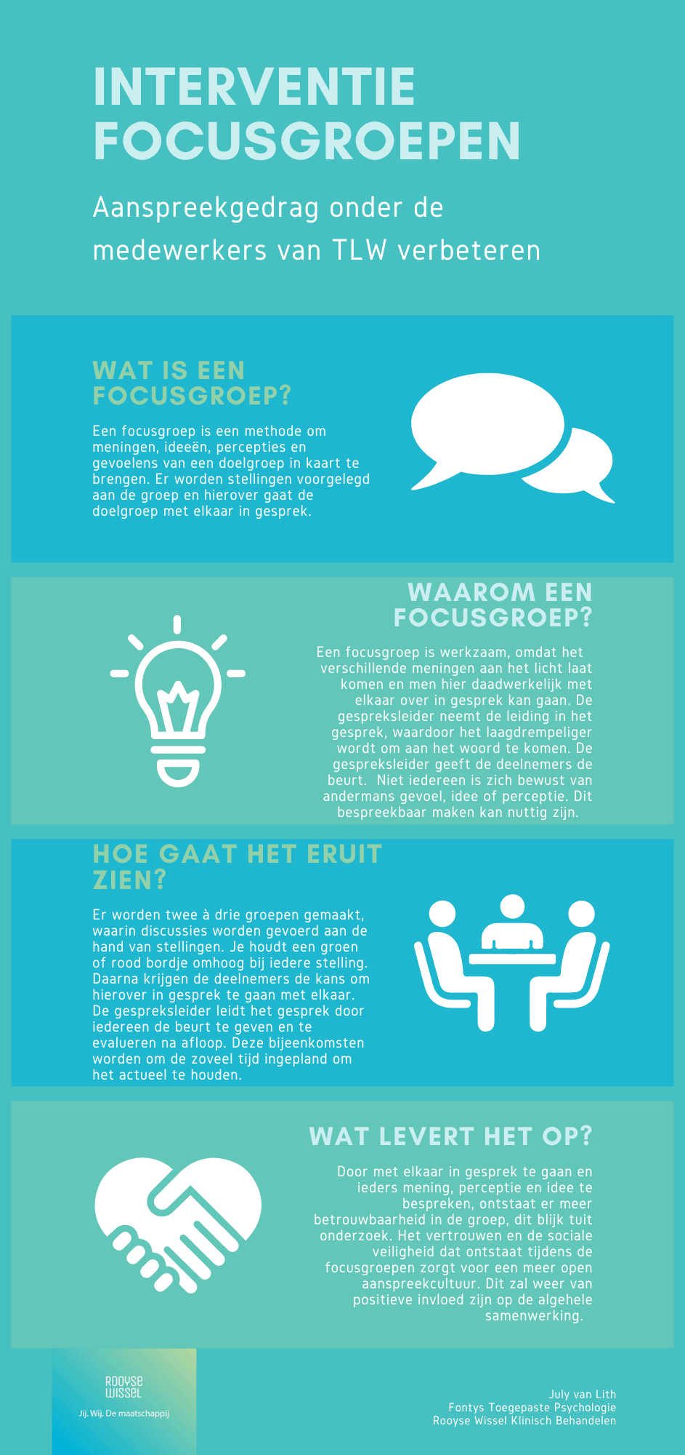

Bijlage A2.

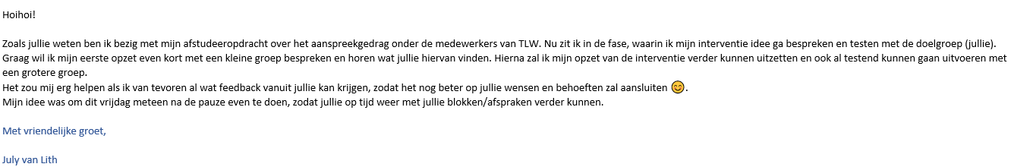
Mail naar medewerkers voor eerste evaluatieronde:

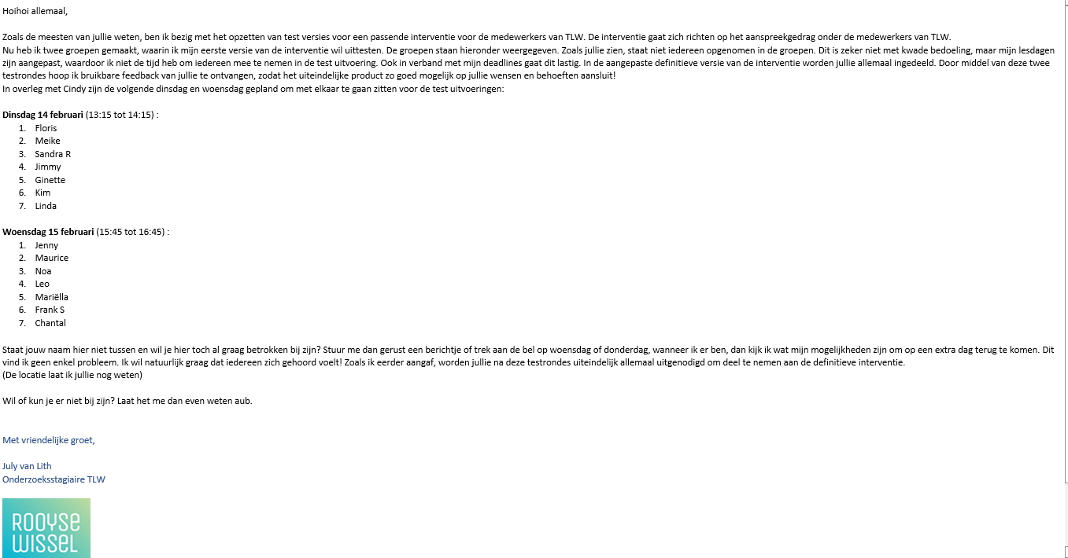
Mail naar medewerkers voor de eerste en tweede testrondes van de interventie:

Mail naar medewerkers voor de derde testronde van de interventie:
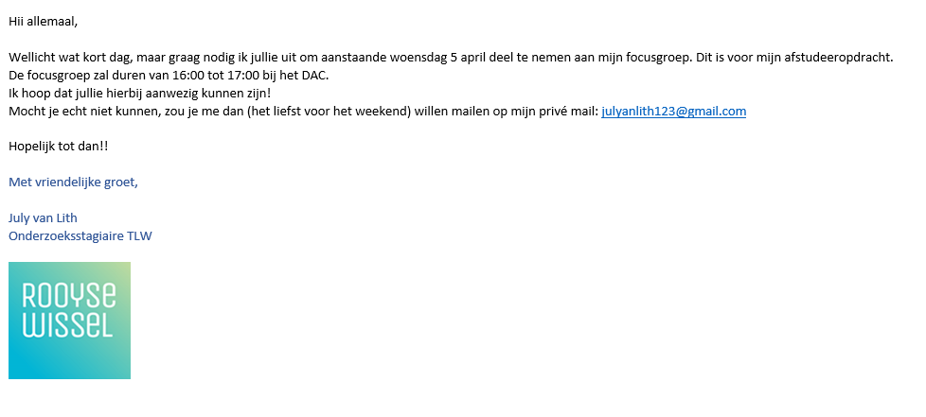

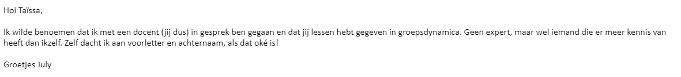
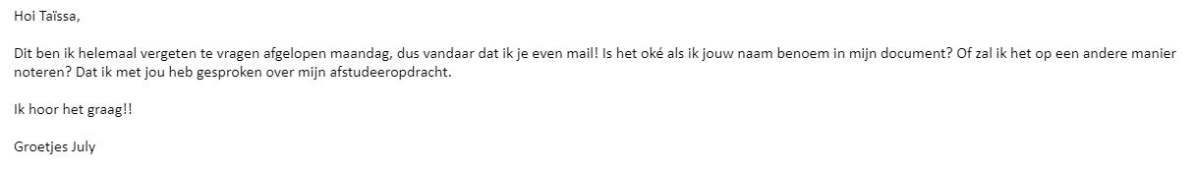
Mails met docent groepsdynamica om goedkeuring van gebruik van haar voorletter en achternaam in het document:

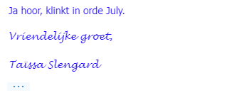

Bijlage A3.
Feedback capture grids:
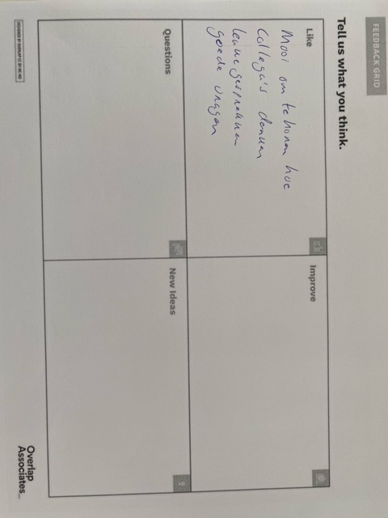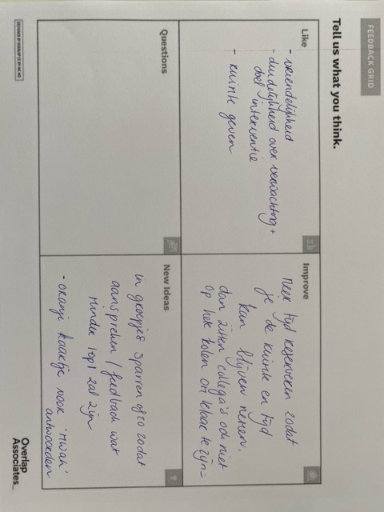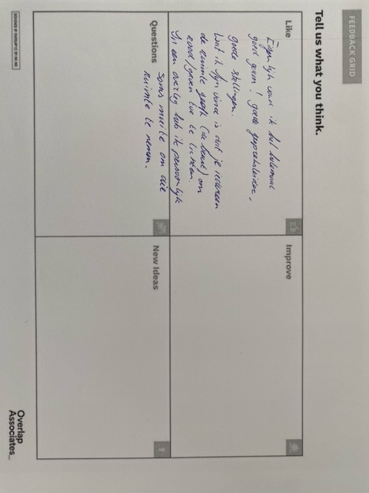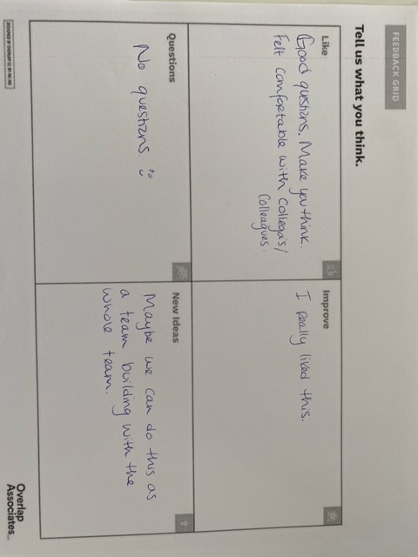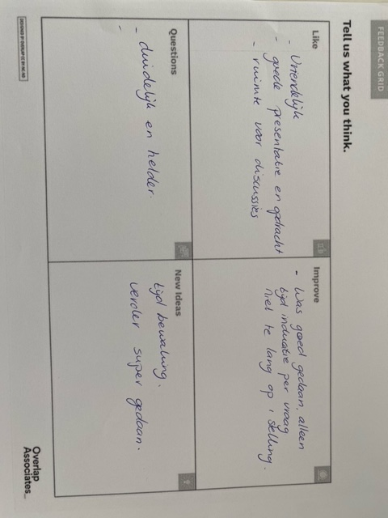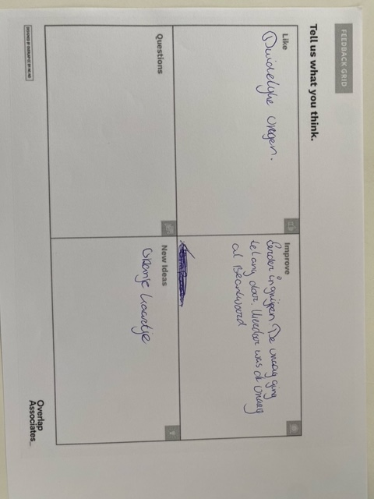

Bijlage B. Ethische verantwoording
Tijdens het ontwikkelen van de interventie is het zeer van belang dat er rekening gehouden wordt met de ethische aspecten en morele implicaties. De normen, waarden en principes van de doelgroep spelen een belangrijke rol bij het ontwikkelen van de interventie. Daarom is het belangrijk dat hier aandacht aan wordt besteedt. Aan de hand van de Nederlands Gedragscode Wetenschappelijke Integriteit wordt er een beeld geschetst hoe er in dit evidence-based onderbouwingsdocument rekening mee wordt gehouden.
Het eerste principe van deze code is Eerlijkheid. In dit verantwoording- en evaluatiedocument is de verzamelde informatie adequaat verwerkt. De gegevens van de medewerkers die hebben meegewerkt, zijn geanonimiseerd. Dit is terug te zien in de evaluaties, waarbij er geen namen worden genoemd van de medewerkers die deel hebben genomen aan de interventies. Daarnaast wordt er geen vervalste informatie gegeven in het evaluatiedocument. Dit kan bevestigd worden door de doelgroep. Er worden alternatieve visies van de doelgroep benoemd. Bij alle evaluaties wordt er van verschillende medewerkers feedback gevraagd. Dit is terug te lezen in de evaluaties en laat zien dat er verschillende perspectieven naar voren komen van de doelgroep en deze allemaal worden meegenomen in de aanpassingen van de prototypes (Nwo, 2018).

Het tweede principe van deze code is Zorgvuldigheid. Tijdens het ontwikkelen van het evaluatiedocument is er gebruikt gemaakt van zowel Nederlandse als internationale wetenschappelijke bronnen. Uit deze bronnen zijn verschillende theorieën, modellen en methodes toegelicht om de opzet van de interventie te onderbouwen. In de inleiding en onderbouwing is dit terug te lezen (Nwo, 2018).

Het derde principe van deze code is Transparantie. In het evaluatiedocument is helder terug te vinden hoe de informatie verkregen is en waar deze kennis op gebaseerd is. Ook is terug te lezen langs welke weg de resultaten zijn verkregen. In de evaluaties en aanpassingen is dit terug te lezen. (Nwo, 2018).

Het vierde principe van deze code is Onafhankelijkheid. Mijn keuzes heb ik gebaseerd op de verkregen informatie van de doelgroep en de kennis uit de wetenschappelijke artikelen. Deze zijn zowel in het Nederlands als internationaal geraadpleegd. Ik heb me tijdens het ontwikkelen van het evaluatiedocument niet laten leiden door niet-wetenschappelijke overwegingen (Nwo, 2018).

Het vijfde principe van deze code is Verantwoordelijkheid. Het onderzoek is wetenschappelijk en/of maatschappelijk pertinent. In de literatuurlijst staan de wetenschappelijke en maatschappelijke relevante bronnen weergegeven (Nwo, 2018).

Vanuit ethisch perspectief is de interventie houdbaar en haalbaar. Vanuit de doelgroep en de opdrachtgever is er wil om het probleem aan te pakken en het gedrag te veranderen. Er zal wederom op een juiste manier worden omgegaan met de gegevens van de doelgroep, zoals het anonimiseren van de gegevens. Tijdens het testen van de prototypes moet er met het volgende rekening gehouden worden: het kan voorkomen dat bepaalde medewerkers zich oncomfortabel, emotioneel of onzeker voelen tijdens het uitvoeren van de interventie. Met deze ethische aspecten zal rekening worden gehouden door de doelgroep de mogelijkheid te bieden om een pauze aan te vragen. Hierdoor kunnen ze tijd voor zichzelf nemen en hier later, wanneer ze gekalmeerd zijn, op terugkomen. De morele aanvaardbaarheid van de interventie zal dus acceptabel zijn. Door ruim van tevoren momenten in te plannen om de interventie te testen met de doelgroep, zal het bereik en de bereidheid vergroten. De wensen en behoeften van de doelgroep worden meegenomen als inbreng tijdens het ontwikkelen van de interventie. De kans dat de interventie uiteindelijk goed op de doelgroep zal aansluiten, wordt hierdoor vergroot.

Bijlage C. Formulier HBO kennisbank
Invoerformulier afstudeerproduct student

A.u.b.invullen in Word

 |  | Tips!
Titel: | Interventie focusgroep | Neem de titel letterlijk over van de titelpagina.
Ondertitel: | Evaluaties en verantwoording | Neem, als deze er is, de ondertitel letterlijk over van de titelpagina
Publicatiedatum: | 13-06-2023 | Datum waarop de scriptie officieel is gepubliceerd, zoals genoemd in de scriptie
Vakgebieden: | Toegepaste Psychologie | Wetenschapsgebied waarin de scriptie thuis hoort
Publicatietype: | □ Bachelor thesis  □ Master thesis
Auteursrechten: | Uitleg: zie http://creativecommons.nl/uitleg/  □ Restricted access (alle rechten voorbehouden)  □ CC BY Naamsvermelding  □ CC BY-SA Naamsvermelding-Gelijk Delen  □ CC BY-NC Naamsvermelding-Niet Commercieel  □ CC BY-NC-SA Naamsvermelding-Niet Commercieel-Gelijk Delen  □ CC BY-ND Naamsvermelding-Geen Afgeleide Werken  □ CC BY_NC_ND Naamsvermelding-Niet Commercieel-Geen Afgeleide Werken
Aantal pagina’s: | 40
Samenvatting: | Binnen het forensisch psychiatrisch centrum Rooyse Wissel Klinisch Behandelen heerst een verbeterbehoefte onder de medewerkers van de afdeling Tijdbesteding, Leren en Werken. De samenwerking wordt verbeterd door het aanspreekgedrag onder de medewerkers aan te pakken. Dit wordt gerealiseerd door het inzetten van focusgroepen. Er worden groepen medewerkers bij elkaar gezet en aan de hand van gespreksstarters in de vorm van stellingen gaan ze met elkaar in gesprek. Zo komt ieders, perceptie, mening en idee aan het licht. Hierdoor wordt het vertrouwen en de sociale veiligheid vergroot, waardoor men elkaar meer zal aanspreken. Uiteindelijk zal er zo een optimaal behandelklimaat voor de patiënten worden geboden. | De samenvatting fungeert niet alleen als toelichting op de titel, maar ook als een sterk verkorte versie van de inhoud.  Een bondige samenvatting met daarin goede trefwoorden levert het beste zoekresultaat op.
Trefwoorden: | Focusgroep, sociale veiligheid, vertrouwen, forensische sector, aanspreekgedrag | Kies maximaal zeven vrije trefwoorden die het onderwerp van de scriptie omschrijven.  Bijvoorbeeld: trefwoord1, trefwoord2, trefwoord3
Taal: | Nederlands
Afstudeer  organisatie: | Rooyse Wissel | Naam en locatie van de opdrachtgever; het bedrijf of de instelling waarvoor, of waarin, het werk gedaan is. Bijvoorbeeld: ASML, Veldhoven  NB: bij een scriptie die geanonimiseerd is hier niets invullen!
Website URL’s: | https://www.derooysewissel.nl/ | Hier kan de URL van de website van de auteur, en/of de website van de afstudeerorganisatie worden vermeld.
Datum van goedkeuring: | 04-07-2023 | De datum waarop de scriptie als voldoende is beoordeeld (mag ook door secretariaat / stagebureau / examenbureau van de hogeschool worden ingevuld)
Auteurs: | Voornaam, tussenvoegsel, achternaam  1. July van Lith  2.  3.  4.  5. | Bijvoorbeeld:  Paul van den Heuvel
Begeleider(s): | Cindy van Erp | De naam/namen van de begeleiders van Fontys
Opleiding: | Toegepaste Psychologie | De opleiding binnen de hogeschool, bijvoorbeeld bij Paramedische Hogeschool: Fysiotherapie
Toestemming tot publicatie: | □ vanaf datum beoordeling scriptie  □ vanaf ……
Status: | □ Publiek zichtbaar  □ Zichtbaar voor medewerkers hogeschool  □ Zichtbaar voor medewerkers instituut  □ In archief | Alleen scripties met status Publiek zichtbaar worden getoond in de HBO-kennisbank. Scripties met status Zichtbaar voor medewerkers hogeschool zijn alleen zichtbaar voor medewerkers van Fontys.  Scripties met status Zichtbaar voor medewerkers instituut zijn alleen zichtbaar voor medewerkers van het eigen instituut.  Scripties met status In archief zijn alleen toegankelijk voor accreditatie.
Opmerkingen: |  | Ruimte voor aanvullende opmerkingen

Toestemmingsformulier afstudeerscriptie

Fontys Hogescholen stelt de student in de gelegenheid om zijn/haar afstudeerscriptie in een databank op te laten nemen en publiekelijk toegankelijk te maken. Voor de bepalingen inzake het auteursrecht wordt verwezen naar het Studentenstatuut artikel 39, lid 4 t/m 7. De scriptie wordt uitsluitend in de database opgenomen wanneer deze beoordeeld wordt met de kwalificatie 7 of hoger. De scriptie zal in het algemeen gedurende 7 jaren in de scriptiedatabank zijn opgenomen en voor het publiek beschikbaar zijn conform de hieronder verleende toestemming.

Naam student | July van Lith
Studentnummer | 3922235
Instituut/Hogeschool | Fontys Hogeschool
Opleiding | Toegepaste Psychologie
Afstudeerrichting | /

Toestemming

□ Hierbij verleen ik een niet-exclusieve licentie tot opname van de hierna te noemen scriptie in de databank “Fontysscripties” en deze geheel of gedeeltelijk te (doen) verveelvoudigen en openbaar te (doen) maken in druk en/of in digitale vorm, al dan niet in combinatie met werken van derden, bijvoorbeeld online beschikbaarstelling via internet of enig ander netwerk, als onderdeel van een databank, on-line of off-line, voor gebruik door derden uitsluitend voor onderwijs- en onderzoeksdoeleinden.

□ Stagebiedende organisatie c.q. opdrachtgever gaat akkoord met plaatsing zoals hiervoor aangegeven.
Handtekening (invullen naam functie stagebiedende organisatie c.q. opdrachtgever)
Cindy van Erp, afdelingshoofd Tijdsbesteding, Leren en Werken, Rooyse Wissel.
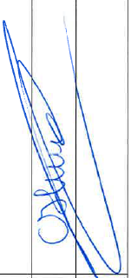
……………………………………………………………………………………………………………

Geen toestemming

□ Hierbij verleen ik geen licentie tot opname van de hierna te noemen scriptie in de databank “Fontysscripties”. Tevens verleen ik geen toestemming tot het geheel of gedeeltelijk (doen) verveelvoudigen en openbaar (doen) maken in druk en/of in digitale vorm, al dan niet in combinatie met werken van derden, bijvoorbeeld online beschikbaarstelling via internet of enig ander netwerk, als onderdeel van een databank, on-line of off-line, van bedoelde scriptie voor welk gebruik dan ook.

Reden hiervoor is:
□ Mijn stagebiedende organisatie c.q. opdrachtgever gaat hiermee NIET akkoord
□ Anders: …..…………………………………………………........................................................

□ Stagebiedende organisatie c.q. opdrachtgever verleent geen licentie tot opname van de hierna te noemen scriptie in de databank “Fontysscripties”. Tevens verleent deze geen toestemming tot het geheel of gedeeltelijk (doen) verveelvoudigen en openbaar (doen) maken in druk en/of in digitale vorm, al dan niet in combinatie met werken van derden, bijvoorbeeld online beschikbaarstelling via internet of enig ander netwerk, als onderdeel van een databank, on-line of off-line, van bedoelde scriptie voor welk gebruik dan ook.

Reden hiervoor is:
……………………………………………………………………………………………………………

……………………………………………………………………………………………………………
……………………………………………………………………………………………………………

……………………………………………………………………………………………………………

Het betreft de navolgende scriptie:

……………………………………………………………………………………………………………

……………………………………………………………………………………………………………
……………………………………………………………………………………………………………

……………………………………………………………………………………………………………

Datum: Handtekening:

Dit formulier dient tegelijkertijd met de scriptie ingeleverd te worden bij het secretariaat / stagebureau / examenbureau.

Dienst Onderwijs & Onderzoek, versie mei 2015.

